ПРАВИТЕЛЬСТВО РОССИЙСКОЙ ФЕДЕРАЦИИ

ФЕДЕРАЛЬНОЕ ГОСУДАРСТВЕННОЕ БЮДЖЕТНОЕ ОБРАЗОВАТЕЛЬНОЕ
УЧРЕЖДЕНИЕ ВЫСШЕГО ПРОФЕССИОНАЛЬНОГО ОБРАЗОВАНИЯ
«САНКТ-ПЕТЕРБУРГСКИЙ ГОСУДАРСТВЕННЫЙ УНИВЕРСИТЕТ»
(СПбГУ)
Кафедра геоэкологии и природопользования

Недбаев Иван Сергеевич
Оценка антропогенного воздействия на почвы северных территорий методами биотестирования и биоиндикации

Магистерская диссертация
по направлению 022000 «Экология и природопользование»

Научный руководитель:
к.г.н., доц. Е.Ю. Елсукова

Заведующий кафедрой:
к.г.н., доц. И.В. Фёдорова

Санкт-Петербург
2019
Оглавление
1. ВВЕДЕНИЕ 3
2. ФИЗИКО-ГЕОГРАФИЧЕСКАЯ ХАРАКТЕРИСТИКА РАЙОНОВ ИССЛЕДОВАНИЙ 5
2.1 Кольский полуостров 5
2.2 Бованенковское месторождение 10
2.3 Русское месторождение 12
2.4 Почвенный покров 15
3. ХАРАКТЕРИСТИКА ИСТОЧНИКОВ АНТРОПОГЕННОГО ВОЗДЕЙСТВИЯ 24
4. МЕТОДИКИ ИССЛЕДОВАНИЙ 28
4.1 Методика полевых исследований 28
4.2 Методика лабораторных исследований 29
4.3 Создание картографических материалов 32
5. ОЦЕНКА АНТРОПОГЕННОГО ВОЗДЕЙСТВИЯ НА ПОЧВЫ СЕВЕРНЫХ ТЕРРИТОРИЙ МЕТОДАМИ БИОТЕСТИРОВАНИЯ И БИОИНДИКАЦИИ 33
5.1 Результаты лабораторного исследования почв Бованенковского месторождения 33
5.2 Результаты лабораторного исследования почв Русского месторождения 35
5.3 Результаты лабораторного исследования почв в районе комбината «Североникель» 37
5.4 Выделение поясов токсичности в районе комбината «Североникель» 38
5.5 Корреляционный анализ результатов исследования 46
6. ЗАКЛЮЧЕНИЕ 51
7. Список использованных источников 52

- ВВЕДЕНИЕ
Почва – один из важнейших компонентов ландшафта. Как выразился В.В. Докучаев, почва является зеркалом ландшафта. То есть, способна отражать его состояние и тенденции к изменению, что особенно важно для нас при проведении экологических исследований – заметить негативные изменения окружающей среды раньше, чем наступит катастрофический характер последствий. В связи с этим разрабатывается множество различных методов, которые помогают оценить качество почвы в данный момент. Все эти методы подразделяются на две большие группы: физико-химические методы – способы оценки качества почвы по содержанию тех или иных веществ или фракций – и биологические методы – реакции живых организмов на характеристики исследуемой среды.
Физико-химические методы являются традиционными для полевых экологических исследований. Они входят в государственные программы мониторинга природных сред (собственно, весь мониторинг и базируется практически на физико-химических методах), а также активно развиваются с открытием новых технологий и закономерностей. Аналитические методы позволяют детально изучить химический состав и физические свойства (а также потенциалы рН и Eh) почв, что необходимо в широком спектре исследований.
Биологические методы оценки качества почв пришли в российскую науку сравнительно недавно. В отличие от физико-химических они не могут нам достоверно сказать о химическом составе исследуемых образцов, но ключевая особенность биологических методов заключается в том, что они показывают реакции живых организмов на воздействие среды. Они напрямую связаны с комфортностью для обитания в данной среде живых систем, что является неоспоримым достоинством по сравнению с физико-химическими методами.
Из биологических методов будут рассмотрены в данной работе – биотестирование и биоиндикация. Биотестирование – это анализ, который исследователь проводит в лаборатории, помещая в вытяжку из среды (в нашем случае, почвы) тест-объект. Суть опыта заключается в реакции на состав вытяжки тест-объекта с течением времени. Стандартным показателем является смертность тест-объектов. Биоиндикация – это наблюдения за живыми организмами и сообществами, которые непосредственно жили в контакте с исследуемой средой. В данной работе будет рассмотрена такая группа организмов-индикаторов как сообщество почвенных водорослей (альго-флора).
В качестве территории исследования выбраны несколько крупных источников антропогенного воздействия на севере нашей страны. Это комбинат «Северо-Никель» - один из крупнейших металлургических комбинатов в России, а также Бованенковское и Русское месторождения углеводородов. Северные регионы очень важны для нашей страны в настоящее время, идёт активное освоение северных территорий, поэтому знание о том, подходят ли биологические методы для оценки качества почв в этих регионах, достаточно важно для дальнейшего их развития.
Целью моей магистерской диссертации являлась оценка антропогенного воздействия на почвы северных территорий методами биотестирования и биоиндикации.
Для достижения цели были поставлены следующие задачи:
1. сделать физико-географическую характеристику районов исследований;
2. выявить источники антропогенного воздействия на почвы и охарактеризовать их;
3. отобрать и освоить методики для проведения полевых, лабораторных и камеральных исследований;
4. отобрать пробы почвы на исследуемых территориях;
5. провести лабораторные исследования качества почв методами биотестирования и биоиндикации;
6. оценить возможность использования методов биоиндикации и биотестирования для оценки качества почв северных территорий в условиях антропогенного воздействия.
Данные для диссертации собраны лично автором в полевые сезоны 2017-2018 гг, а также другими студентами кафедры геоэкологии и природопользования Института наук о Земле СПбГУ в составе экспедиций на Кольский полуостров и полуостров Ямал.
Работа проведена при поддержке гранта РФФИ № 18-05-00217 А «Биогеохимические индикаторы техногенной трансформации потоков тяжёлых металлов в ландшафтах».

- ФИЗИКО-ГЕОГРАФИЧЕСКАЯ ХАРАКТЕРИСТИКА РАЙОНОВ ИССЛЕДОВАНИЙ

2.1 Кольский полуостров
Почвообразующие породы
15 тысяч лет назад на территории Кольского полуострова начал таять Валдайский ледник. И поэтому основными почвообразующими породами на исследуемой территории выступают ледниковые верхнечетвертичные песчано-пылеватые отложения с гравием, галькой и валунами. В районе города Мончегорска под четвертичными отложениями залегают гнейсы (ГГК РФ, 2006).
Гранулометрический состав, в основном, представлен песчаными фракциями с вкраплениями крупных включений – гравия, гальки, валунов. То есть, почвам обеспечивается хороший дренаж и уменьшена вероятность формирования застойного режима увлажнения. В состав гнейсов входят такие минералы, как плагиоклаз, кварц и микроклин. Плагиоклазы – группа минералов изоморфного ряда альбит — анортит. Имеют породообразующее значение, входят в группу каркасных алюмосиликатов — полевых шпатов. Кварц – это оксид кремния – один из самых распространённых минералов в земной коре, породообразующий минерал большинства магматических и метаморфических пород. Микроклин – это широко распространённый породообразующий минерал класса силикатов группы полевых шпатов, кали-натровый полевой шпат, алюмосиликат калия каркасного строения. Подстилающие породы состоят из оксида кремния и алюмосиликатов натрия, кальция и калия (Дир и др., 1966). Натрий, кальций и калий, поступающие из подстилающих пород, будут увеличивать буферность почвенной системы при закислении.
Одним из признаков гнейсов является их полнокристаллическая структура, то есть, горная порода полностью состоит из зёрен отдельных минералов, без присутствия вулканического стекла. Текстура – полосчатая, полосы незначительно различаются по химическому составу и свойствам между собой. Также встречается часто плойчатая текстура. Горная порода представлена матрацевидная или толстоплитчатая отдельностями. (Микульский, 2004). Горные породы в районе Мончегорска формировались в позднем архее – около 2,5 – 3 млрд лет назад.
Особенности и свойства такой горной породы, как гнейс, напрямую зависят от состава и степени рассланцованности, и поэтому меняются в значительных пределах. Строение зернисто-сланцеватое. Удельный вес гнейсов от 2,6 до 2,87 г/см³. Высокой прочностью порода не обладает, что делает зёрна минералов доступными для вовлечения в круговорот «подстилающая порода-почва» (Половинкина, 1966).
Рельеф
На исследуемой территории выделяются три крупных формы макрорельефа: долина озера Имандра, горный массив Хибины и горный массив Мончетундра (Ландшафтная карта…, 1971). Мончетундра — горный массив в Мурманской области. Высшая точка — гора Хипик (965 м над уровнем моря). Расположен западнее озера Имандра (рис.1). Практически целиком (за исключением юго-восточной оконечности, в окрестностях Мончегорска) входит в Лапландский заповедник. Хибины – это крупнейший горный массив на Кольском полуострове. Геологический возраст — около 390 млн лет (Боруцкий, 2010). Вершины платообразные, склоны крутые с отдельными снежниками. Известны 4 небольших ледника общей площадью 0,1 км² (Словарь современных…, 2006).
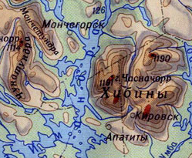
Рис.1. Фрагмент физической карты Мурманской области, где изображён район исследований (Физическая карта…).
Для Хибин и Мончетундры характерно наличие высотной поясности, то есть, почвы изменяются при движении вверх по склону. Для долины озера Имандра определяющим фактором становится близость к берегу озера и наличие близкого залегания грунтовых вод.
На всех профилях закладывались геоэкологические профили по принципу геохимической катены – от автоморфной степени увлажнения к гидроморфной. Наличие склоновых форм мезорельефа позволяло проследить как изменение типов почв, так и миграцию химических элементов по катене. Первая точка профиля закладывалась на вершине мезорельефа, вторая точка – на склоне, а третья – в аккумулятивных формах рельефа.
В лесотундровой и тундровой зонах в обилии встречается такой тип микрорельефа как кочки, которые незначительно меняются условия увлажнения и способствуют формированию почвенных разностей (Добровольский, 2001). В таёжной зоне распространён такой тип микрорельефа как пристволовые кочки.
Климат
Климат в городе Мончегорске холодно умеренный. Территория исследования находится на стыке умеренного и субарктического климата.
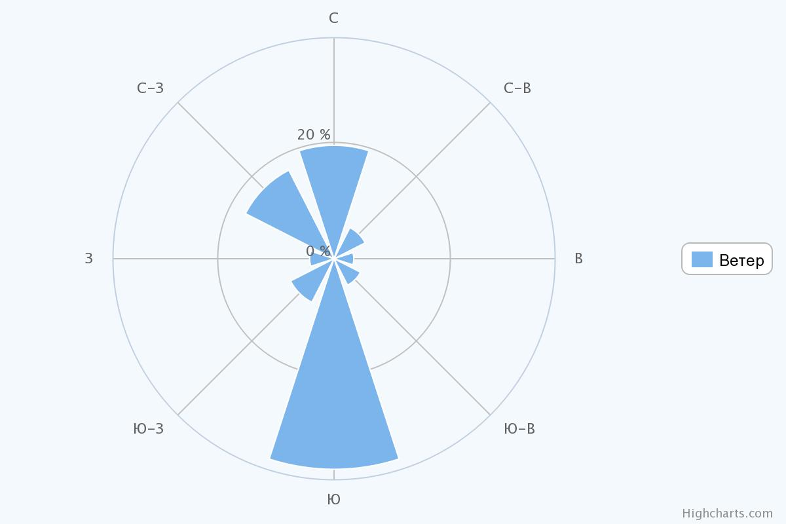
Рис. 2. Роза ветров в городе Мончегорске (Прогноз погоды…).
Наиболее частое направление ветра в городе Мончегорске – на север (рис.2.). Причём, стоит отметить, меридиональное распространение выбросов комбината «Североникель», так как север и юг – два самых частых направления ветра в данном регионе. Это обусловлено рельефом местности.
Средняя температура воздуха в Мончегорске за годовой период составляет -0.8 ° C, что относит данный регион к бореальному географическому поясу (Климатические данные…). Среднегодовая норма осадков – 553 мм, что относит наш регион к гумидным условиям. И соответственно здесь будут формироваться гумидные бореальные почвы.
Самый тёплый месяц – июль. Средняя температура июля составляет 17 ° C. А самый холодный месяц – январь, средняя температура которого составляет -12 ° C. Наиболее частой погодой для данного региона является пасмурность (рис.3)
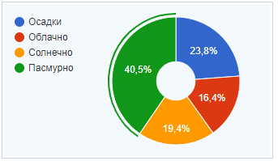
Рис.3. Частота погодных условий в городе Мончегорске (Прогноз погоды…).
Гидрография
Кроме климатических условий, скоплению вод на поверхности способствует близкое залегание к ней водонепроницаемых кристаллических пород. Сложный тектонический рельеф с многочисленными замкнутыми впадинами и котловинами способствует формированию озер и болот. Особенно много озер в западной части Мурманской области, характеризующейся более сложным рельефом, в то время как в равнинной восточной части количество озер резко уменьшается.
В связи с неоднородными поднятиями и погружениями территории речная сеть испытывала перестройки. Следы таких перестроек сохранились в виде многочисленных сквозных долин, соединяющих различные бассейны. Некоторые водораздельные болота и озера, в зависимости от уровня воды, имеют сток то в один, то в другой бассейны. Все указанные особенности речной сети позволяют, пользуясь короткими волоками, пробираться на лодках из одного бассейна рек в другой. При высоком уровне весенних вод на лодках можно легко пройти из бассейна р. Поной в бассейны pp. Варзуга, Стрельны и др., а из оз. Имандры —в бассейн Колвицы и т. п.
Переходные реки имеют смешанный характер; некоторые из них (например, pеки Чуна, Монче и др.) в верхнем течении имеют характер горных рек, а в нижнем — озерно-болотных; другие же (например, Поной, Варзуга, Воронья, Иоканьга и др.), наоборот, — в верхнем течении/протекая по плато, имеют все черты озерно-болотных рек, в нижнем — горных.
Озера. Средняя озерность Мурманской области составляет 4—5%, что почти втрое меньше озерности классической страны озер — Финляндии, озерность которой достигает 13%. Однако озера в Мурманской области распределены крайне неравномерно, в соответствии со степенью расчлененности рельефа. Наибольшее количество озер находится в запад ной и особенно в юго-западной части области, где и расположены наиболее крупные из них — оз. Имандра (880 км²), Умбозеро (422 км²), Ковдозеро (373 км²) и Ловозеро (255 км²). В бассейне р. Ковды площадь озер едва ли уступает площади суши, озерность же бассейна оз. Имандры достигает 15%.
Большая часть озерных котловин связана своим происхождением с тектоническими разломами, разработанными эрозией и ледниковым выпахиванием. Тектонические озера отличаются весьма неровным дном, большими глубинами и множеством островов, прихотливостью очертаний, по которым прослеживается закономерная система разломов. Самые большие озера располагаются в области наиболее крупных разломов.
Наибольшей глубины достигают Умбозеро (110 м) и оз. Имандра (67 м) (Антропов, 1958).
Растительный покров
Лесная зона по площади занимает господствующее положение. Наряду с преобладающими видами хвойных деревьев — елью Picea abies (L.) H.Karst. и сосной Pinus sylvestris L., имеющими большое хозяйственное значение, в лесах, в виде примеси, встречаются разнообразные мелколиственные древесные породы (береза Betula pubescens Ehrh., осина Populus tremula L., рябина Sorbus aucuparia L., ольха Alnus sp., разнообразные ивы Salix sp. и др.) и кустарники.
Наибольшие площади занимают еловые леса, приуроченные к хорошо увлажненным склонам гор и холмов и понижениям с обеспеченным стоком избытка вод. Еловые леса представлены несколькими типами. Наибольшим распространением пользуются ельники-зеленомошники (от 50 до 80% всех еловых лесов). Эти наиболее продуктивные еловые леса приурочены к незаболоченным, хорошо дренированным участкам с богатыми питательными веществами почвами. В виде примеси в таких еловых лесах встречается сосна, береза и осина. Подлесок почти отсутствует, покров же составляют зеленые мхи и ягодные кустарнички (черника Vaccinium myrtillus L., брусника Vaccinium vitis-idaea L. и др.). В более сухих местах зеленые мхи сменяются лишайниками, древесный покров разреживается и ели становятся более низкорослыми — такой тип лесов называется лишайниковым ельником.
По направлению к северу леса разрежаются и становятся более мелкорослыми. Преобладание получает береза, ель и сосна остаются в виде примеси. Такое березовое редколесье следует относить уже к зоне лесотундры — переходной между лесной и тундровой. Лесные участки прерываются безлесными болотами, а севернее тундровыми пространствами, увеличивающимися по площади по мере приближения к зоне тундр. Местами лесотундра представлена зарослями крупнокустарниковой березы с корявыми, причудливо изогнутыми стволами и ветвями— это березовое криволесье. На сухих местах встречается березовое криволесье с белым ковром лишайника — ягеля Cladonia sp., отдельными ветвистыми деревцами можжевельника и зарослями карликовой полярной березки Betula nana L., стелющихся ив и ягодных кустарничков (брусника, черника, вороника Empetrum nigrum L., голубика Vaccinium uliginosum L.). В более увлажненных местах лишайниковый покров сменяется моховым, кустарнички же травянистой растительностью; наконец, по долинам ручьев и речек узкими полосками протягиваются травяные березняки с густыми зарослями «ерника» — низкорослых кустарниковых ив и полярной березки. По мере движения к северу безлесные тундровые участки на водоразделах увеличиваются по площади (Антропов, 1958).

2.2 Бованенковское месторождение
Почвообразующие породы
Почвообразующими породами на территории Бованенковского месторождения выступает аллювий русел и пойм, а также морены каровых ледников (Назаров и др., 2014). Большая часть месторождения в голоцене была руслами и поймами рек Ямала.
По механическому составу почвообразующие породы Бованенковского месторождения представлены песком с включениями гравия, гальки и валунов. Такая толща лёгкого гранулометрического состава простирается вглубь до 8 м, а далее сменяется меловыми глинистыми отложениями (Шишкин и др., 2014). По минеральному составу подстилающие породы представляют собой различные алюмосиликаты (Долорс, 2003). Песчаная толща легко пропускает влагу, и поэтому во многих местах Бованенковского месторождения наблюдается хороший дренаж почв. Однако, в тех местах, где глинистые отложения подходят к поверхности, формируются глеезёмы из-за застойного режима увлажнения. При обильном поступлении органического вещества глеезёмы трансформируются в торфяно-глеезёмы со значительным торфяным слоем.
Рельеф
Бованенковское месторождение располагается на такой форме макрорельефа как полуостров Ямал. Это полуостров на севере Западной Сибири, на территории Ямало-Ненецкого автономного округа России. Длина полуострова — 700 км, ширина — до 240 км. Омывается Карским морем и Обской губой (Атлас ЯНАО, 2004).Территория полуострова покрыта сетью озёр, рек и болот, которые обеспечивают влагой почву.
Основная территория месторождения располагается на аллювиальной равнине голоценового возраста (Назаров, 2014). Аллювиальная равнина — равнина, возникающая вследствие аккумулятивной деятельности крупных рек (в данном случае, река Мордыяха). С поверхности такие равнины складывают речными отложениями (Советская энциклопедия, 1969). При разливе крупных рек образуют аллювиальные наносы, поэтому процесс почвообразования на Ямале происходит очень интенсивно. Образуются почвы синлитогенного ствола по классификации 2004 года.
На территории Бованенковского месторождения распространены гидролакколиты – бугры пучения. Это положительные замкнутые формы криогенного рельефа, которые возникают в криолитозоне (в областях развития многолетнемёрзлых или сезонномёрзлых пород) в результате неравномерного сегрегационого, инъекционного (диапирового типа) льдообразования, или их сочетания, в горных породах (Втюрина, 1984). Бугры пучения на локальном уровне меняют режим увлажнения почв, что приводит к мозаичному почвенному покрову ямальских тундр.
Климат
Для территории Бованенковского месторождения характерен арктический климат.
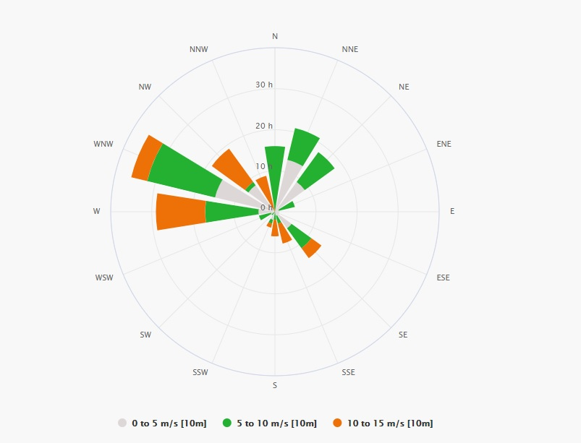
Рис.4. Роза ветров на Бованенковском месторождении (Погода Meteoblue).
Роза ветров для Бованенковского месторождения приведена на рис.4.
Среднегодовая температура в Бованенково составляет - 8° C, что относит территорию к полярному географическому поясу. Среднегодовая норма осадков: 255 мм, следовательно, территория относится к семиаридным (Климатические данные…).
Гидрография
Гидрографическая сеть Ямала хорошо развита. К особенностям территории можно отнести избыточное увлажнение, затрудненный дренаж, равнинный рельеф с большим количеством впадин и западин, которые способствует развитию многочисленных рек, ручьев, озер и болот. Самые крупные реки на территории Бованенковского месторождения – это Мордыяха, Сёяха и Мордыяха. Все реки впадают в Карское море. Для большинства рек региона характерны хорошо выработанные долины, достаточно большая глубина вреза и сильная извилистость русла. Основное питание рек происходит талыми снеговыми водами, доля которых в общем, объеме стока составляет 75 – 85 %. Второй по величине является доля дождевого стока. Доля грунтового питания очень незначительна из-за повсеместного распространения многолетнемерзлых грунтов (Антропов, 1958).
На территории множество озёр, преимущественно карстового и ледникового происхождения: Мядолавато, Пелхато, Тибейто и др. (Яндекс-Карты).
Растительность
Характерная особенность подзоны арктических тундр – отсутствие кустарников, и, в первую очередь, ерника (Betula nana L.). В виде исключения, на заболоченных участках на юге подзоны встречаются редкостоящие экземпляры ивы шерстистой (Salix lanata L.). В тундровых фитоценозах распространены простратные ивы: полярная (S. polaris Wahlenb.), монетолистная (S. nummularia Andersson), арктическая (S. arctica Pall.). Во флоре основная роль принадлежит арктическим и арктоальпийским видам (Ширяев, 2011). Типичными зональными сообществами арктических тундр являются травяно-моховые и кустарничково-лишайниково-моховые бугорковатые тундры занимающие вершины и склоны водоразделов. Менее распространены лишайниковые тундры. В арктических тундрах особенно явно проявляется приуроченность отдельных фитоценозов к рельефу.
К особенностям болот можно отнести пятнистость травяно-мохового покрова, незначительную мощность торфа, близкое залегание многолетне мёрзлых грунтов. Общая заболоченность территории в подзоне арктических тундр составляет 16%. Лугоподобные сообщества приурочены к долинам рек, старицам, озёрам и низким морским побережьям.
В северных субарктических тундрах зональной является тундровая растительность с участием кустарников, сочетающаяся с зональными болотами и зарослями кустарников.

2.3 Русское месторождение
Почвообразующие породы
Русское месторождение расположено в Тазовском районе Ямало-Ненецкого АО. Территория района является малоосвоенной и слабо населённой. Ближайший крупный населенный пункт - г. Новый Уренгой, располагается в 180 км к северо-восток. Почвообразующими породами на территории Русского месторождения являются озёрно-ледниковые отложения эпохи неоплестоцена (Матюшков, Файнер, 1996). Это осадки приледниковых озёр различного генезиса, сформированные в процессе осаждения тонкообломочного материала, выносимого потоками талых ледниковых вод в перигляциальной зоне (Гросвальд, 1984).
Под озёрно-ледниковыми отложениями залегают глинистые отложения палеогена (Ковригина и др., 1996). По минеральному составу подстилающие породы представляют собой различные алюмосиликаты (Долорс, 2003).
Из-за тяжёлого гранулометрического состава пород режим увлажнения на большей части месторождения застойный. К тому же, оно расположено в зоне развития слоя многолетнемерзлых пород с толщиной 250– 400 м создает серьезную экологическую проблему предотвращения разуплотнения этого слоя при разработке (Иванова, Гутман, Титунин, 1989).
Рельеф
По геоморфологическим условиям территория проведения работ относится к северо-восточной части Западно-Сибирской низменности. Современный рельеф территории сформировался в плейстоцен-голоценовую эпоху оледенения в условиях длительной ледниковой аккумуляции.
Рельеф территории довольно однообразный: это плоская, открытая к северу равнина с небольшими абсолютными отметками. На фоне господствующих низких участков равнины с довольно густой речной сетью, которые являются аккумулятивными морскими, аллювиальными и аллювиально-озерными террасами, выделяются возвышенные участки – абразивно-аккумулятивные террасы с отдельными денудационными поверхностями. Возвышенные участки равнины обычно располагаются во внутренних районах и являются водоразделами рек. Некоторые реки прорезают водораздельные участки равнины. Большинство текущих в разных направлениях рек дренирует эти участки, и нередко их истоки близко подходят друг к другу
Для ЯНАО характерен равнинный тип рельефа, изобилующий озерными котловинами различного генезиса и возраста. Склоны многих более или менее глубоких озерных котловин террасированы.
Климат
Ближайший город к месторождению – посёлок Уренгой (Старый Уренгой). Территория месторождения относится к субарктическому климатическому поясу. 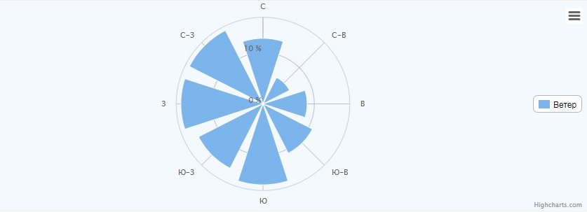
Рис.5.Роза ветров для Уренгоя (Прогноз погоды…).
Среднегодовая температура воздуха в Уренгое -7.0 ° C, что позволяет отнести регион к полярному географическому поясу. В год выпадает около 482 мм осадков. Это свидетельствует о гумидных условиях (Климатические данные…).
На рис.5 приведена роза ветров для посёлка Старый Уренгой. Преобладают ветра, которые дуют с запада и северо-запада, а также южные ветра.
Гидрография
Характерной особенностью рек ЯНАО являются сильная извилистость и преобладание боковой эрозии в условиях развития мерзлых рыхлых отложений. Особенно интенсивно эрозионная деятельность рек проявляется в период половодья. В теплый период года термоэрозионное воздействие речных вод приводит к тому, что русло мигрирует в пределах поймы, причем коренные берега подмываются и разрушаются. Наряду с эрозией речные потоки производят аккумулятивную работу, перенося и откладывая массу песчано-илистого материала. Широкое развитие песков, слагающих берега, приводит к образованию кос, перекатов и осередков в руслах рек.
На формирование речного стока, русловых и устьевых процессов оказывают влияние:
- сравнительная суровость климата
- постоянное переувлажнение и заболоченность территории
- наличие вечной мерзлоты и короткий безледный период (не более 120 дней в году).
По территории месторождения протекают реки Пяндымаяха и Малая Тотыдэоттаяха, а также находится множество озёр.
Растительность
Мохово-лишайниковые тундры расположены к югу от подзоны арктических тундр и занимают центральный Ямал, север Тазовского полуострова и большую часть Гыданского. На наиболее возвышенной части северо-восточных районов Гыданского полуострова насчитывается 188 видов сосудистых растений. В составе растительности подзоны мохово-лишайниковых тундр, наряду с арктическими и арктоальпийскими видами, значительно распространены и даже доминируют в отдельных сообществах гипоарктические растения (карликовая березка Betula nana L., голубика Vaccinium uliginosum L., багульник Ledum sp. и др.). Количество представителей бореальной флоры здесь возрастает. Экологические условия мохово-лишайниковых тундр более благоприятны, чем арктических, поскольку в них наблюдается увеличение количества поступающего тепла и влаги, а также продолжительности вегетационного периода. Благодаря мощному, равномерно залегающему снежному покрову напочвенный растительный покров становится более сомкнутым. Заметную роль начинают играть кустарники, которые отсутствуют в арктических тундрах.
Кустарниковые тундры занимают южную часть ЯНАО. В подзоне кустарниковых тундр климатические условия благоприятнее, чем в предыдущих подзонах. Здесь, в частности, заметно длительнее вегетационный период.
2.4 Почвенный покров
Кольский полуостров
Среди почвообразующих пород на Кольском полуострове встречаются элювиально-делювиальные, аллювиальные, озёрные и морские отложения, торфяные залежи, антропогенные отвалы, ледниковые и флювиогляциальные отложения. Элювиально-делювиальные отложения представлены глыбами, щебнем, дресвой, песком и супесью, образовавшимися при разрушении кристаллических пород Балтийского щита. Аллювиальные отложения представляют из себя гальку, гравий, песок, валуны и супесь, которые попадают на поверхность земли при разливе рек или которые были аккумулированы в русле рек много лет тому назад. Озёрные отложения представлены песком с гравием и галькой, чистым песком, глиной, суглинком, диатомитами и галечниками, которые составляли дно водоёма в прошлом. Морские отложения похожи на озёрные, разве что встречаются также илы и валунники, а галечник встречается редко. Торфяные залежи являются результатом аккумуляции растительными сообществами биогенного материала в эпоху голоцена. Современная эпоха добавила к числу почвообразующих пород ещё и техногенные отвалы, которые занимают огромные площади из-за деятельности комбинатов цветной металлургии.
На территории Кольского полуострова встречаются следующие отделы почв: торфяные, альфегумусовые, глеевые, литозёмы и аллювиальные. Профиль торфяных почв полностью состоит из органического материала. Это интразональные почвы, приуроченные к понижениям в рельефе, где происходит накопление влаги. На верховых болотах формируются торфяные олиготрофные почвы (бедные питательными веществами), а в низинных болотах – торфяные эутрофные (богатые). Альфегумусовые почвы являются самыми распространёнными на территории Мурманской области. Они накапливают в своём профиле соединения алюминия, железа и органические соединения. Выделяют две группы типов альфегумусовых почв – подзолы и подбуры. В подзолах сильно развит элювиальный процесс, в силу чего происходит формирование белого минерального, без присутствия органики, горизонта вымывания. В подбурах происходит только накопление (иллювиальный процесс) в срединных горизонтах. Глеевые почвы формируются в бескислородных сильно увлажнённых условиях. Для них характерно наличие глеевого горизонта (сизый с охристыми подтёками). Литозёмы формируются в горах и на возвышениях. Определяющей чертой для них является то, что профиль литозёма не может превышать 50 см. Аллювиальные почвы формируются в поймах рек, особенно, равнинных. Для них характерно регулярное накопление аллювия разного гранулометрического состава, поступающего при разливах рек.
В профилях протекают следующие почвообразующие процессы: аккумуляция органического вещества, элювиальные, иллювиальные и глеевые процессы. Аккумуляция органического вещества происходит при разложении растительного опада. Именно благодаря этому процессу формируются торфяные почвы. На начальных этапах накопления органического вещества формируются литозёмы. Если присутствует постоянное переувлажнение, то формируются торфяно-литозёмы. Элювиальный процесс заключается в агрессивном действии фульво-кислот, которые разрушают сложные соединения до простых, минеральных. Демонстрацией такого выщелачивания служит элювиальный горизонт подзола. Иллювиальный процесс заключается в перемещении органических и минеральных веществ вниз по профилю с последующим накоплением их в срединной части профиля. Альфегумусовый горизонт в подзолах и подбурах является индикатором этого процесса. Глеевый процесс - сложный биохимический восстановительный процесс, протекающий при переувлажнении почв в анаэробных условиях, при наличии органического вещества с помощью микроорганизмов. Как результат – образуется глеевая прослойка, которая впоследствии трансформируется в горизонт G глеевых почв.
Тип почвы определяют рельеф, почвообразующие породы и режим увлажнения. Рельеф влияет на мощность почвенного профиля. В горах почти повсеместно встречаются почвы с маломощным профилем (литозёмы). Почвообразующие породы влияют на гранулометрический и химический состав почв. На кислых почвообразующих породах формируются подзолы, а на породах со средним или основным составом формируются подбуры. На тяжело-суглинистых отложениях можно чаще встретить глеевые почвы, а на песчаных – подзолы. Среди подзолов выделяют иллювиально-гумусовые (более богатые питательными веществами) и иллювиально-железистые (менее богатые). А режим увлажнения отвечает за насыщенность почвенных горизонтов влагой и кислородом. При поемном режиме увлажнения формируются аллювиальные почвы. При постоянном переувлажнении формируются торфяные почвы или торфяно-литозёмы, если профиль почвы небольшой. При низких температурах, когда органические остатки не успевают разлагаться, и при отсутствии избыточного увлажнения в условиях горной местности формируются сухоторфяно-литозёмы. При чисто атмосферном увлажнении почти никогда не формируются глеевые почвы. Для глеевых почв необходима подпитка из грунтовых вод, близко залегающих к поверхности. Стандартный тип глеевых почв называют глеезёмы. В условиях низких температур и вечной мерзлоты могут формироваться глеезёмы криометаморфические.

Подзол типичный
Одним из самых распространённых типов почв Кольского полуострова является подзол типичный, который характеризуется наличием трёх горизонтов – подстилочно-торфяного (О), подзолистого (Е) и альфегумусового (BHF) (рис. 6).
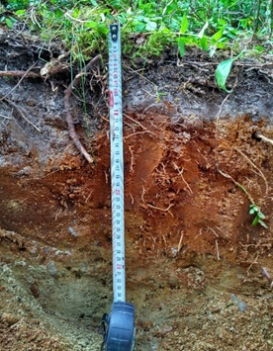
Рис. 6. Подзол типичный песчаный на ледниковых отложениях (фото автора).
O (0 – 7 см) – подстилочно-торфяный горизонт, буро-коричневый, среднеразложившиеся органические остатки, уплотнённый, включения в виде множества корней. Особенность этого горизонта в маломощности. При более обильном поступлении растительного материала может преобразоваться в сухоторфяный.
E (7 – 10 см) – подзолистый горизонт, белёсый, песок, свежий, бесструктурный, рыхлый, включения корней. Этот горизонт лишён цветовой окраски, которую придают различные минеральные зёрна другим горизонтам, поскольку практически полностью состоит из оксида кремния (прозрачного или белёсого).
BHF (10 – 26 см) – альфегумусовый горизонт, охристый, супесчаный, свежий, бесструктурный, уплотнённый, включения корней и камней. В некоторых местах по цветовой гамме может доходить до жёлтого (при обилии соединений железа).
ВC (26 – 36 см) – горизонт, переходный к почвообразующей породе, серый, суглинистый, влажный, плотный, включения крупных камней.
Подбур типичный
Подбур встречается на более насыщенных питательными элементами территориях и имеет, как правило, чуть более высокий рН, чем подзолы. Профиль подбура типичного похож на профиль подзола типичного, но с исключением подзолистого горизонта: О – BHF (рис. 7).
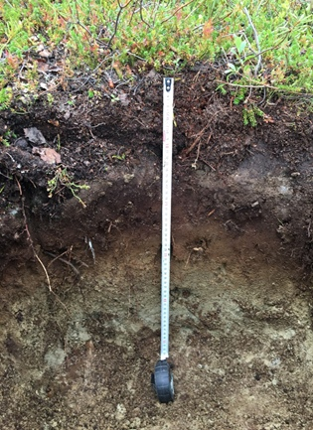
Рис. 7. Подбур типичный супесчаный на ледниковых отложениях (фото автора).
O (0 – 7 см) – подстилочно-торфяный горизонт, буро-коричневый, среднеразложившиеся органические остатки, уплотнённый, включения в виде множества корней. Особенность этого горизонта в маломощности. При более обильном поступлении растительного материала может преобразоваться в сухоторфяный.
BHF (10 – 30 см) – альфегумусовый горизонт, охристый, супесчаный, свежий, бесструктурный, уплотнённый, включения корней и камней. В некоторых местах по цветовой гамме может доходить до жёлтого (при обилии соединений железа).
ВC (30 – 50 см) – горизонт, являющийся переходным к почвообразующей породе. Грязно-серый, плотный, влажный, бесструктурный, обильные включения камней.
Бованенковское месторождение
Территория Бованенковского месторождения относится к северной части подзоны субарктических тундровых почв. Среди почвообразующих пород преобладают морские, прибрежноморские и гляциально-морские супесчаные и суглинистые отложения четвертичного периода. Тип почвы определяется в первую очередь орографическим фактором (положением в рельефе) и режимом увлажнения (Горячкин, 2010).
Единство и самобытность холодных гумидных областей заключается прежде всего в экстремальном сочетании тепла и влаги, в господстве на водоразделах олиготрофных растительных покровов с малой емкостью и интенсивностью биологического круговорота веществ. Для этих растительных покровов характерны преимущественно напочвенный тип поступления растительного опада и высокое содержание в нем кислых и хелатообразующих органических веществ.
В тесной связи с указанной биоклиматической спецификой находится геохимическая самобытность холодных гумидных областей. Основной общей особенностью почвообразования, а также выветривания в этих областях является несоответствие между малой скоростью химического и биохимического превращения исходного материала, вступающего в почвообразование, и сравнительно большой скоростью выноса из среды элювиального почвообразования освобождающихся растворимых продуктов.
Русское месторождение
Рассматриваемая территория расположена в северо-восточной части Западно-Сибирской равнины в лесотундровой зоне. Почвы этой зоны формируются в условиях вечной мерзлоты, перенасыщения влагой, низких атмосферных температур, медленного испарения, низкой активности почвенной микрофлоры.
Формирование разных типов почвенного покрова района работ определялось взаимодействием следующих факторов:
- механического состава почвообразующих пород;
- степенью дренированности;
- современными процессами заболачивания, поемности;
- преобладающим типом растительности.
Почвообразующие породы четвертичного возраста представлены главным образом средними и легкими суглинками и пылеватыми супесями в сочетании со слоистыми супесчано-песчаными отложениями
Один из наиболее характерных и распространённых почв дренированных поверхностей ЯНАО – торфяно-глеезёмы.
На территориях нефтяных и газовых месторождений Заданой Сибири на водоразделах структуру почвенного покрова формируют торфяно-глеезёмы (рис. 8).
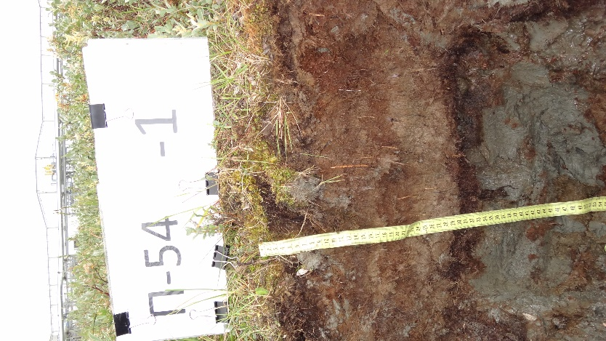
Рис. 8. Торфяно-глеезём тяжелосуглинистый на аллювии русла реки (фото автора).
Профиль торфяно-глеезёма: T – G – CG.
T (0 – 32 см) – торфяный горизонт, от светло-бурого до тёмно-бурого, цвет неоднороден, имеет пятнисто-полосатую текстуру (рисунок), уплотнённый, среднеразложившиеся растительные остатки, включения мелких камней (но очень обильные включения).
G (32 – 45 см) – глеевый горизонт, сизый, с буроватыми затёками и пятнами, тяжелосуглинистый, бесструктурный, влажный, довольно плотный, включения корней (уже не очень обильно).
Торфяно-глеезём – это формирующийся торфяник. В условиях Крайнего Севера растительный опад не успевает разложиться полностью до простых веществ и поэтому накапливается в виде слаборазложившихся остатков. Сизый горизонт (глеевый), залегающий недалеко от поверхности, чётко идентифицируется в почвенном профиле как по окраске, так и по плотности, и по структуре.
На слабонаклонных поверхностях террас и бортов долин рек почвенный покров представлен в основном комплексами торфяно-подбуров глеевых (рис. 9) и торфяно-подзолов глеевых при слабом участии в структуре почвенного покрова подбуров глееватых (рис. 10), в том числе оподзоленных.
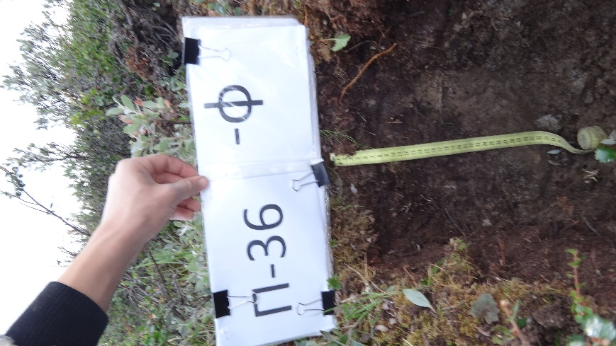\
Рис.9. Торфяно-подбур глеевый среднеглинистый на аллювии поймы (фото автора).
Профиль торфяно-подбура глеевого: T – BHFg – G – CG.
T (0 – 12 см) – торфяный горизонт, бурый, слаборазложившиеся органические остатки, много остатков сфагновых мхов, уплотнённый, обильные включения корней.
BHFg (12 – 21 см) – альфегумусовый горизонт, буро-коричневый, темнее торфяного горизонта, среднесуглинистый, бесструктурный, уплотнённый, включения корней.
G (21 – 34 см) – глеевый горизонт, сизый, с голубоватым оттенком, тяжелосуглинистый, почти глина, мокрый, бесструктурный, плотный, включения корней и частиц почвообразующей породы (дресва).
Среди особенностей почвенного покрова рассматриваемой территории можно отметить его меньшую контрастность на дренированных поверхностях, сложенных супесчано-песчаными отложениями, что связано с менее выраженным микрорельефом.

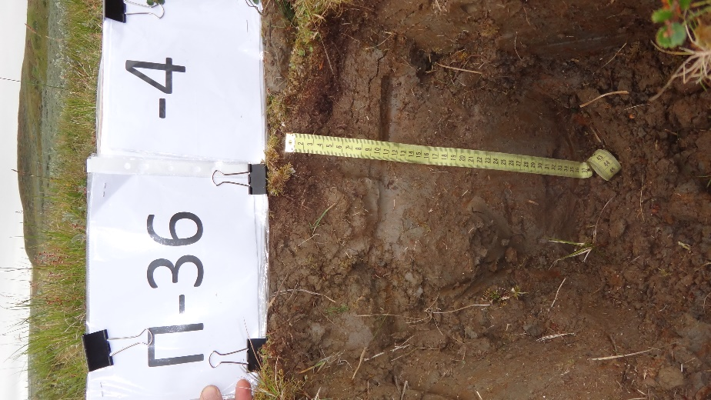
Рис.10. Подбур глееватый легкосуглинистый на аллювии русла реки (фото автора).
Профиль подбура глееватого: O – BHFg – C.
O (0 – 3 см) – подстилочно-торфяный горизонт, буро-коричневый, слаборазложившиеся растительные остатки, уплотнённый, включения корней и др.частей растений.
BHFg (3 – 35 см) – альфегумусовый горизонт с признаками оглеения, тёмно-бурый с сизыми довольно крупными пятнами по всему профилю, лёгкий суглинок, свежий, бесструктурный, уплотнённый, включения в виде множества корней.
Для структуры почвенного покрова ландшафтов 3-ей морской террасы характерны следующие особенности. Для самого севера территории Бованенковского месторождения как на водоразделах, так и на речных террасах в структуре почвенного покрова характерно преобладание подбуров глееватых. Наиболее дренированные поверхности, сложенные песчаными и супесчано-суглинистыми отложениями, представляют собой плосковершинные холмы, которые занимают торфяно-глеезёмы.
Кроме этого, в почвенном покрове значительное место занимают комплексы аллювиальных почв: аллювиальных гумусовых глеевых почв и аллювиально-торфяно-глеевых почв (рис.11).
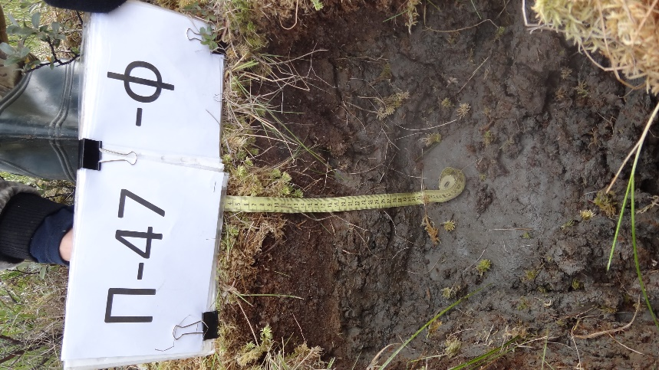
Рис. 11. Аллювиальная торфяно-глеевая почва тяжелосуглинистая на аллювии русла реки (фото автора).
T (0 – 15 см) – торфяный горизонт, бурый, среднеразложившиеся органические остатки, плотный, включения корней.
G (15 – 32 см) – глеевый горизонт, сизый, на воздухе приобретает буроватый оттенок, тяжелосуглинистый, бесструктурный, влажный, плотный, включения корней.
Чётко прослеживается тенденция уменьшения в структуре почвенного покрова аллювиально торфяно-глеевых почв от южного и юго-западного контуров месторождения к центральной и восточной части. Формируются данные почвы в поймах рек. Аллювиальные отложения, как правило, представлены тяжёлым суглинком. Почвы данного типа относятся к синлитогенному стволу, то есть, формируются в наши дни. Этому формированию способствует изменение уровня воды в реке, что приводит к аккумуляции некоторых частиц на поверхности почвы. Растительность, соответственно, представлена влаголюбивыми видами. Иногда между горизонтами Т и G можно выделить переходный горизонт – BG, который характеризуется органогенными включениями, а также пятнами оглеения или ожелезнёнными образованиями; по цвету тяготеет, скорее, к буровато-серому и серо-сизому оттенкам.
- ХАРАКТЕРИСТИКА ИСТОЧНИКОВ АНТРОПОГЕННОГО ВОЗДЕЙСТВИЯ
Комбинат «Североникель»
Комбинат «Североникель» является частью Кольской горно-металлургической компании. Открытое акционерное общество «Кольская горно-металлургическая компания» (КГМК) является дочерним предприятием горно-металлургической компании «Норильский никель» и представляет собой единое горно-металлургическое производство по добыче сульфидных медно-никелевых руд и производству цветных металлов. КГМК является ведущим производственным комплексом Мурманской области.
Решение о создании комбината «Североникель» было принято в 1934 году, когда по предложению С.М.Кирова наркому тяжелой промышленности С.Орджоникидзе было доложено о возможности создания в Монче-тундре никелевого производства. Одновременно с возведением завода началось строительство и населенного пункта Мончегорск, которому в сентябре 1937 года был присвоен статус города. 23 февраля 1939 года комбинат дал первый товарный огневой никель. А с июля 1940 года «Североникель» начал выдавать тонны металлического кобальта. В 2010 году общий объем производства товарного никеля на предприятиях КГМК составил 111,318 тыс. т, меди - 56,378 тыс. т, кобальта (Co) - 2458 т. По данным АО «Кольская ГМК», за 2017 год выпущено более 4500 тонн товарного сульфата натрия и более 600 тонн товарного хлорида натрия.
Валовый объём выбросов от комбината «Североникель» за 2017 год составляет более 40 тыс.т. Большую часть выбросов составляет диоксид серы, который является одним из компонентов, приводящих к образованию кислотных осадков. В 2017 г. наблюдается тенденция к снижению объемов выбросов тяжелых металлов и их соединений в атмосферный воздух в Мурманской области. В г. Мончегорске среднегодовая концентрация диоксида серы не превышала санитарную норму, максимальная из разовых концентрация наблюдалась в декабре – 2.5 ПДК. Процент повторяемости разовых концентраций выше ПДК незначительный. С учетом установленных значений предельно-допустимых концентраций, среднегодовая концентрация формальдегида - 1.1 ПДК. Наибольшие среднемесячные концентрации формальдегида в атмосферном воздухе отмечались летом в пос. Монча – до 2.2 ПДК В значительной степени рассеиванию загрязняющих веществ в атмосферном воздухе Мурманской области способствует активная циклональная деятельность с умеренными и сильными ветрами.
На территории всей Мурманской области не зафиксировано загрязнение почв селитебной зоны возбудителями паразитарных заболеваний (геогельминтозы, лямблиоз, амебиаз и др.), яйцами геогельминтов, цистами (ооцистами), кишечными патогенными микроорганизмами.
В 2017 г. отмечено незначительное увеличение суммарного показателя загрязнения почвы населенных мест (Кпочва) в целом по Мурманской области на 0,33 по сравнению с 2016 г. Данный показатель характеризует техногенную нагрузку на почву, т.е. степень химического загрязнения почвы населенных мест тяжелыми металлами (кадмий, медь, мышьяк, никель, ртуть, свинец, цинк) и бенз(а)пиреном. Величина суммарного показателя загрязнения почвы Кпочва не превышает 8 (количество компонентов), то есть имеются превышения гигиенических нормативов по отдельным веществам (медь, никель, мышьяк, бенз(а)пирен) на отдельных административных территориях (г. Мурманск, Кольский район, г. Мончегорск) (Доклад о состоянии…, 2018).
Бованенковское и Русское месторождения
При строительстве и эксплуатации промкомплексов по добыче, подготовке и транспортировке газа Бованенковского и Русского месторождений происходили следующие виды воздействий:
• физическое воздействие на окружающую среду (акустическое и электромагнитное);
• образование отходов производства и потребления;
• антропогенное воздействие на компоненты природной среды:
• атмосферный воздух;
• водную среду;
• донные отложения;
• почвенный покров;
• растительный покров и наземный животный мир;
• гидробионты и ихтиофауну;
а также взаимодействие с геологической средой.
Существующая технология строительства объектов добычи и транспорта газа могла оказывать определенное отрицательное воздействие на почвенный покров. Сооружение площадных объектов, прокладка трубопроводов, линий электропередачи и автодорог, разработка карьеров связаны с изъятием земель, механическими нарушениями и повреждениями почвенного покрова строительной техникой.
Механическое воздействие заключалось в нарушении целостности почв и грунтов, сведении растительности. Механические нарушения могли возникнуть в результате нерегламентированных проездов техники и автотранспорта вне дорог и за пределами площадки куста скважин. Основными источниками механического воздействия были буровые установки, строительная техника и механизмы, автотранспорт.
Химическое воздействие могло проявляться в виде загрязнения почвы буровыми, тампонажными и цементными растворами, отходами бурения, а также продуктами сгорания дизельного топлива буровой установки и продувки скважин. Источниками данного воздействия являлись двигатели внутреннего сгорания (ДВС) и факела газовых скважин.
Разработку карьеров следует рассматривать как вид временного, но чрезвычайно интенсивного механического воздействия на почвы и грунты. Последствием данных факторов могут оказаться дефляционные процессы, а также процессы затопления карьерных выработок поверхностными и грунтовыми водами.
Широкое распространение в пределах рассматриваемой территории льдистых и сильно льдистых суглинистых отложений предопределяет реальную возможность, как следствие механических нарушений почвенно-растительного покрова, нарушения термо-влажностного режима почв и активизацию криогенных процессов (Игловиков, 2011).
К числу потенциальных загрязнителей почвогрунтов в период строительства относились образующиеся в процессе строительства промышленные и бытовые отходы, бытовые и промышленные стоки, а также продукты сгорания топлива при эксплуатации автотранспорта и спецтехники.
Попадание загрязнителей в окружающую среду могло происходить при отсутствии системы организованного хранения отходов, выпадении загрязняющих веществ из атмосферного воздуха, при аварийных ситуациях.
В период эксплуатации проектируемых объектов воздействие на земельные ресурсы и почвенный покров незначительное и было связанно, в основном, с изъятием земельных участков в долгосрочную аренду. Последствием изъятия земель являлось сокращение собственности землепользователя - площади оленьих пастбищ.
Возможным видом воздействия являлось химическое загрязнение почв, грунтов. Продукты-загрязнители могли быть газообразными (продукты сгорания - оксиды азота и углерода), жидкими (нефть и нефтепродукты, промысловые жидкости, пластовые воды, бытовые и производственные сточные воды) и твердыми (производственные и бытовые отходы).
Загрязнение почвенного покрова жидкими и твердыми веществами могло произойти только в результате нештатных (аварийных) ситуаций, связанных с нарушением технологического регламента или с несанкционированными действиями персонала.
Пути миграции и аккумуляции загрязнений определялись ландшафтно-геохимическими условиями.
Воздействие на растительный покров в период эксплуатации связано с изъятием земельных участков в долгосрочную аренду и изменением видового разнообразия. На участках долгосрочной аренды, при создании насыпных оснований, растительность уничтожается полностью.
Важной причиной трансформации растительного покрова является изменение гидрологического режима. Уплотнение залежи приводит к уменьшению коэффициентов фильтрации, изменению режима грунтовых вод и, как следствие, к изменению растительного покрова.

- МЕТОДИКИ ИССЛЕДОВАНИЙ

4.1 Методика полевых исследований
На Бованенковском месторождении летом 2017 года было отобрано 7 почвенных проб, а на Русском месторождении – 15 почвенных проб. Летом 2018 года был совершён полевой выезд в Мурманскую область для обследования состояния окружающей среды в районе воздействия комбината «Североникель». В этом полевом выезде было отобрано 50 почвенных проб. Этот материал и был положен в основу настоящей магистерской диссертации. На Бованенковском месторождении отбирался только срединный горизонт почв, а на Русском месторождении и в районе Мончегорска по два горизонта почв – поверхностный и срединный. Расположение объектов исследования показано на рис. 12.
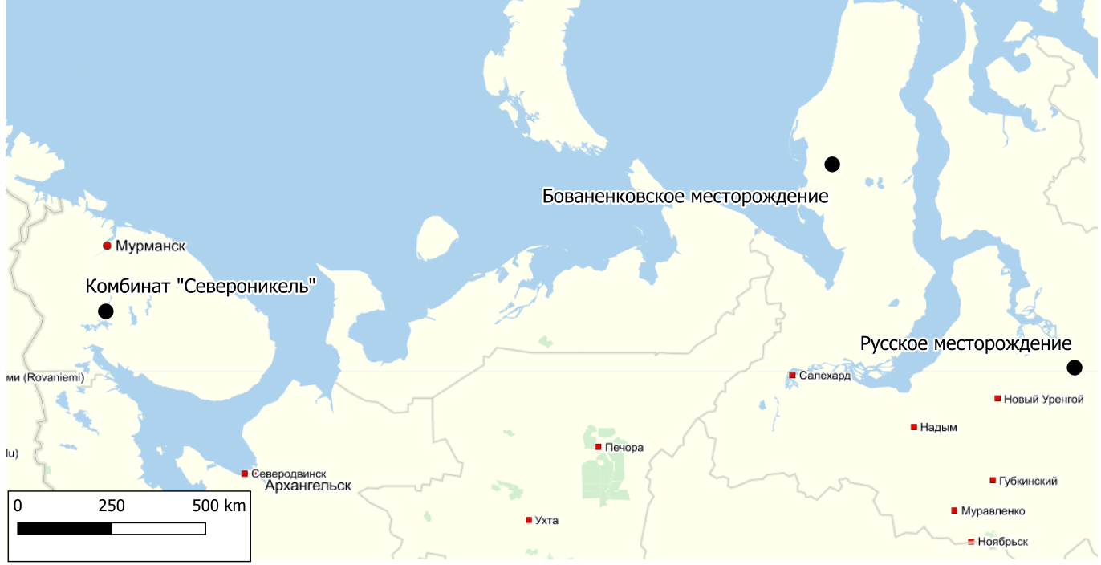
Рис. 12. Расположение объектов исследования.
Разрезы копались с помощью штыковой лопаты. Почвенная проба отбиралась почвенным ножом. Отобранные пробы складывались в герметично закрывающиеся полиэтиленовые пакеты (так называемые, «пакеты-зипперы») или в тканевые мешочки с завязками. Каждую почвенную пробу сопровождала этикетка, где были указаны дата, местоположение точки, полевое название почвы, горизонт, из которого отбиралась проба, фамилия отбиравшего и глубина взятия проб. Местоположение точки фиксировалось на GPS-приёмнике, а также заносилось в полевую карту фактического материала.
Место для отбора почвенной пробы выбиралось таким образом, чтобы обеспечить объективность получаемых данных. С этой целью искались наиболее однородные участки. В случае пятнистого почвенного покрова собиралась объединенная проба из почвенных разностей (ГОСТ 17.4.4.02-84).
Точки отбора делились на два типа: опытные и условно-фоновые. На месторождениях углеводородов опытные площадки закладывались на участках территории, приближенных (50-150 м) к кустам газовых скважин и другим технологическим объектам. А условно-фоновые располагались вдали от существующих технологических объектов: на расстоянии 500 м – 1,5 км. В районе воздействия комбината «Североникель» было заложено семь геоэкологических профилей на разном удалении от источника воздействия (рис. 13). Условно-фоновый профиль был заложен недалеко от Полярно-Альпийского Ботанического сада-Института (г. Кировск).
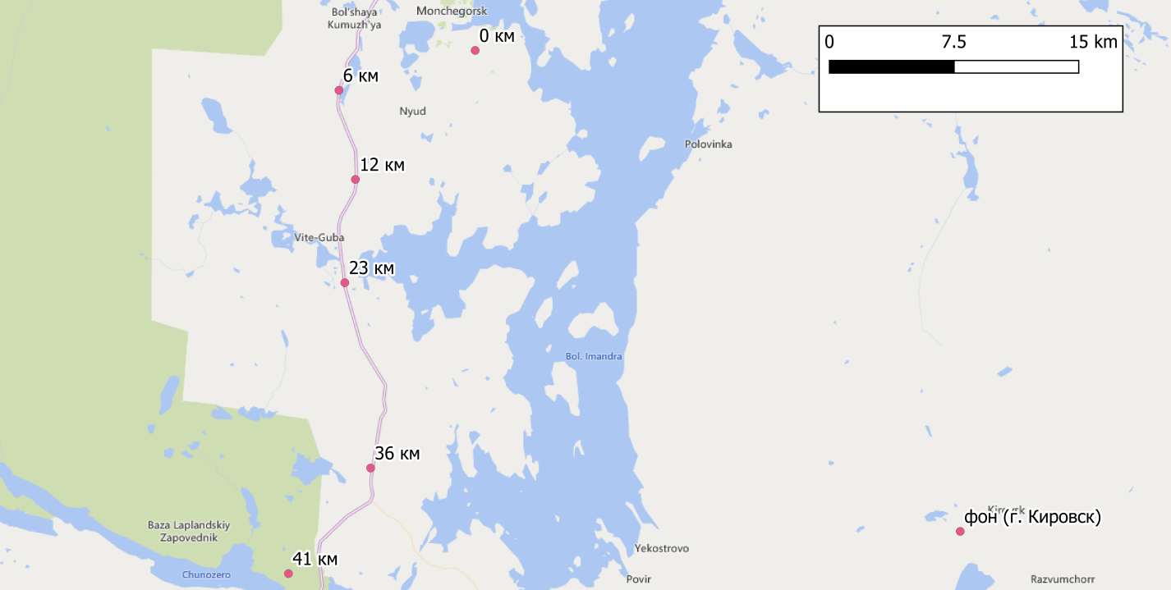
Рис. 13. Местоположение профилей на схеме окрестностей озера Имандра.

4.2 Методика лабораторных исследований
Почвенные пробы с месторождений были проанализированы на содержание тяжёлых металлов. А также все почвенные пробы прошли два биологических анализа – проверка на токсичность с помощью тест-объекта Daphnia Magna Straus., а также исследование биоразнообразия почвенных водорослей. Все биологические анализы были сделаны автором. Также автором было сделано определение валового содержания и подвижных форм тяжёлых металлов ЯНАО, а подвижные формы и валовое содержание тяжёлых металлов проб, привезённых с Кольского полуострова, определяла О.Д. Пожарская.
Содержание железа, кадмия, марганца, меди, мышьяка, никеля, свинца и цинка определялось атомно-абсорбционным спектрометром согласно М-МВИ 80-2008. Метод ААС основан на измерении поглощения излучения резонансной длины волны атомным паром определяемого элемента, образующимся в результате электротермической или пламенной атомизации раствора анализируемой пробы. Использовалась именно электротермическая ионизация. Экстракцию металлов из почвенных проб в раствор проводили концентрированными соляной и азотной кислотами – для определения валового содержания – и ацетатно-аммонийным буфером с рН=4,8 для определения подвижных форм. Определение подвижных форм происходило на базе Научно-исследовательской лаборатории ИНоЗ СПбГУ (Опекунова и др., 2015), валовое содержание определялось в лаборатории ВСЕГЕИ. Железо, марганец, медь, никель, свинец и цинк определялись с точностью: 0,5 мг/кг. Кадмий и ртуть определялись с точностью 0,05 мг/кг.
Биотестирование проводилось на базе Научно-исследовательской лаборатории Института наук о Земле. В качестве тест-объекта использовались Daphnia Magna Straus. Время экспозиции составило 48 часов. Показателем токсичности выступала смертность более 50% тест-объектов в водной вытяжке (Опекунова и др., 2018). Основы данного анализа заложены в ФР.1.39.2007.03222 «Методика определения токсичности воды и водных вытяжек из почв, осадков сточных вод, отходов по смертности и изменению плодовитости дафний». Было проведено биотестирование 58 образцов почвы.
Алгоритм лабораторного исследования был следующим: сначала готовилась водная вытяжка почвенной пробы. Затем в неё помещалось 10 дафний, и сосуд ставился на 48 часов в устройство экспонирования рачков. Через 2 дня, после завершения процедуры экспонирования, пробы снимались, и в них подсчитывалось количество выживших дафний. Если погибла 1 дафния или не погибло вовсе, то проба признавалась нетоксичной. Если погибало от 2 до 5 дафний, то проба считалась возможно токсичной. Если погибало более 5 дафний, то пробу относили к токсичной. Опыт делали в двукратной повторности. Если результаты показывали расхождение по смертности дафний на 2 и более, то опыт ставился заново.
Биоиндикация проводилась по такой группе живых организмов, как почвенные водоросли (почвенная альгофлора) (Голлербах, Штина, 1969). Сбор материала проходил в полевой выезд летом 2018 года на Кольском полуострове. Для исследования микроэкологического сообщества использовался метод стёкол обрастания с небольшими корректировками для успешного проведения в условиях полевого этапа экологического мониторинга. После недельной экспозиции в почвенной пробе лабораторное стекло доставалось из пробы и фиксировалось над пламенем. По прибытии в лабораторные условия «микробные пейзажи» изучались с помощью микроскопа Микромед-13. Для определения водорослей использовался Определитель пресноводных водорослей СССР. Минимальное используемое разрешение для определения водорослей было 10-кратное увеличение, а максимальное – приближение в 800 раз. Определение водорослей происходило до рода (Царенко, 1990). Далее подсчитывалось несколько показателей: количество родов водорослей в пробе, количество родов сине-зелёных водорослей, количество родов зелёных водорослей и количество родов жёлто-зелёных водорослей.
Статистическая обработка информации
Для статистической обработки информации использовались программы Microsoft Excel 2010 и SPSS Statistics 17. В Microsoft Excel 2010 строились графики, а также проводились вычисления описательных статистических параметров по выборке. Для проверки гипотез на соответствие заданному распределению и для сравнения выборок использовалась программа SPSS Statistics 17.
Количество исходных данных для написания магистерской диссертации представлено в таблице 1.
Таблица 1. Количество проб и виды анализов, проведённых в процессе работы.
Отрасль промышлен-ности | Цветная металлургия |  | Добыча углеводородов
Объект | Комбинат "Северо-никель" |  | Бованенковское месторождение | Русское месторождение
Год отбора проб | 2018 |  | 2017 | 2017
Количество проб | 41 |  | 7 | 10
Виды анализов | Биотестиро-вание | Биоинди-кация | Биотестирование | Биотестирование

Оценка качества почв
Основным критерием оценки качества почв выступило сравнение с условно-фоновыми показателями по каждому параметру. На каждом объекте исследования (Бованенковское и Русское месторождения и комбинат «Североникель») были заложены условно-фоновые профили или условно-фоновые пробные площади, которые и были базой для выявления негативных последствий на профилях и пробных площадях в зоне воздействия антропогенных производств. На Бованенковском месторождении из 7 проб одна была условно-фоновой, на Русском месторождении – из двух профилей один был условно-фоновым, а на Кольском полуострове из 7 профилей два были потенциально фоновыми (г. Кировск и Лапландский заповедник).
Описательные статистические характеристики
Описательные статистические параметры (мода, медиана, среднее значение, минимальное и максимальное значение, дисперсия, среднее квадратичное отклонение и др.) рассчитывались с помощью специально активируемого пакета анализа в Microsoft Excel.
Сравнение выборок
Так как выборки в большинстве своём не соответствовали нормальному закону распределения, статистически значимые различия искали с помощью U-критерия Манна-Уитни для сравнения двух несвязанных выборок. Соответствие нормальному закону распределения устанавливали с помощью критерия Колмогорова на проверку нормальности распределения. Все вышеперечисленные критерии подсчитывались в программе для статистической обработки данных SPSS Statistics 17. Изначальные базы данных для обработки готовились в пакете Microsoft Excel.
Корреляционный анализ
Так как выборки, по большей части, не соответствуют нормальному закону распределения использовался непараметрический коэффициент корреляции – коэффициент корреляции Спирмена. Механизм его расчёта достаточно удобно реализован в ПО Microsoft Excel, поэтому было решено проводить расчёты именно там. Критические значения коэффициента корреляции находились индивидуально для каждой выборки в зависимости от её размера.
Графические материалы
Все графики и диаграммы строились с помощью Microsoft Excel 2010.

4.3 Создание картографических материалов
Все картографические материалы для магистерской диссертации были созданы в бесплатно распространяемом программном обеспечении QGIS 3.6. В основном использовались функции импортирования файлов с расширением «.csv», предварительно подготовленных в Microsoft Excel, для нанесения на картографические материалы точек по заданным координатам. Использовалась координатная система WGS-84.
Также, для удобства визуализации отдельных моментов были созданы ручным способом векторные слои отдельных объектов. Для создания поясов токсичности использовалось создание двух буферных зон 12 км и 36 км.

- ОЦЕНКА АНТРОПОГЕННОГО ВОЗДЕЙСТВИЯ НА ПОЧВЫ СЕВЕРНЫХ ТЕРРИТОРИЙ МЕТОДАМИ БИОТЕСТИРОВАНИЯ И БИОИНДИКАЦИИ
Бованенковское месторождение

5.1 Результаты лабораторного исследования почв Бованенковского месторождения
На Бованенковском месторождении было отобрано 4 пробы почвы и 3 пробы донных осадков. Местоположение точек пробоотбора указано на рис. 14. Буква «Д» обозначает, что в данном месте отбиралась проба донных осадков, а буква «П» указывает на пробоотбор почв.
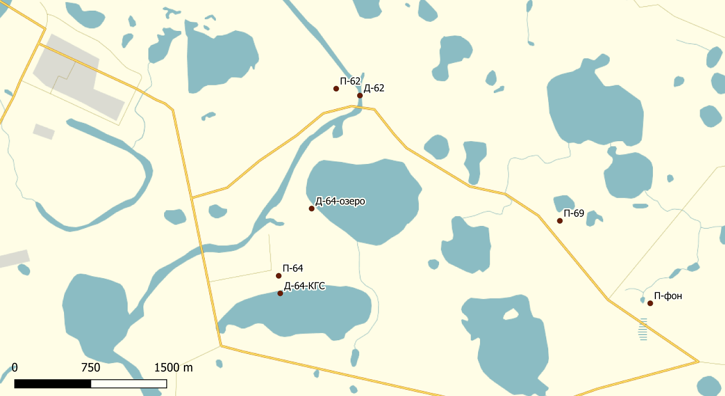
Рис. 14. Местоположение точек проботбора на Бованенковском НГКМ.
Таблица 2. Процент погибших дафний в водных вытяжках проб в районе БНГКМ.
Проба | Выжило дафний | Процент погибших дафний, % | Итог | Компонент о/с | рН водной вытяжки
Д-64-озеро | 10 | 0 | Нетоксичны | Донные осадки | 5,5
П-64 | 9 | 10 | Нетоксичны | Почва | 5,3
П-фон | 10 | 0 | Нетоксичны | Почва | 5
П-62 | 9 | 10 | Нетоксичны | Почва | 5
П-69 | 9 | 10 | Нетоксичны | Почва | 4,8
Д-62 | 5 | 50 | Возможно токсичны | Донные осадки | 5,3
Д-64-КГС | 7 | 30 | Возможно токсичны | Донные осадки | 5,3
Токсичность почв в районе БНГКМ не установлена. Все проанализированные пробы почвы показали, что смертность тест-объектов при остром воздействии не превышала 10% (таблица 2). Токсичность водных объектов, возможно, присутствует. Среднее значение смертности дафний в почвах Бованенково составило 10% (при максимальном значении 10% и минимальном 10%). Для сравнения, на условно-фоновой территории среднее значение составляет 0% погибших дафний.
Среднее значение содержания подвижных форм меди в почвах Бованенково составило 1 мг/кг (при максимальном значении 2 мг/кг и минимальном 0,35 мг/кг). Для сравнения на условно-фоновой территории среднее значение составляет 0,3 мг/кг. Также наблюдается незначительное накопление свинца на территории рядом с месторождением. Среднее значение содержания подвижных форм свинца в почвах было около 3 мг/кг (при максимальном значении 4 мг/кг и минимальном 1 мг/кг). При этом на условно-фоновой территории среднее значение составляет 0,7 мг/кг. Железо тоже имеет тенденцию к накоплению в почвах месторождениях. Среднее содержание подвижных форм железа на фоновой территории получились чуть больше 100 мг/кг, а в районе месторождения среднее содержание составило 400 мг/кг (при максимальном значении 700 мг/кг и минимальном 100 мг/кг). Максимальное значение никеля в почве достигло 3 мг/кг, а минимальное 0,45 мг/кг. При этом среднее содержание было 2 мг/кг, а фоновое всего 0,7 мг,кг. Содержание подвижных форм кобальта в почвах Бованенково составило 1,15 мг/кг (при максимальном значении 2 мг/кг и минимальном 0,45 мг/кг). Для сравнения на условно-фоновой территории среднее значение составляет 1 мг/кг.
Таблица 3. Среднее, максимальное, минимальное и условно-фоновое содержание подвижных форм некоторых химических элементов в почвах Бованенковского месторождения (в мг/кг).
Показатель | Со | Fe | Pb | Сu | Ni
Среднее значение  Мин. - Макс. | 1,15  0,45 - 2 | 400  100 - 700 | 3  1 - 4 | 1  0,35 - 2 | 2  1 - 3
Условно-фоновое значение | 1 | 115 | 0,7 | 0,3 | 0,7
ПДК | 5 | - | 6 | 3 | 4
Как видно из таблицы 3, превышения ПДК на территории месторождения нет. В то же время можно наблюдать аккумуляцию тяжёлых металлов в сравнении с локальным условно-фоном, но не больше региональных условно-фононвых показателей (Опекунова и др., 2019). В целом, хочется отметить удовлетворительное состояние экосистем на территории Бованенковского месторождения.

5.2 Результаты лабораторного исследования почв Русского месторождения
Русское нефтегазоконденсатное месторождение – это относительно новое месторождение, которое начало разрабатываться только в 2017 году. Основное полезное ископаемое, которое там добывают – это газоконденсат. На Русском месторождении было заложено 8 точек пробоотбора (рис. 15) и отобрано 10 проб почвы, которые прошли процедуру биотестирования.
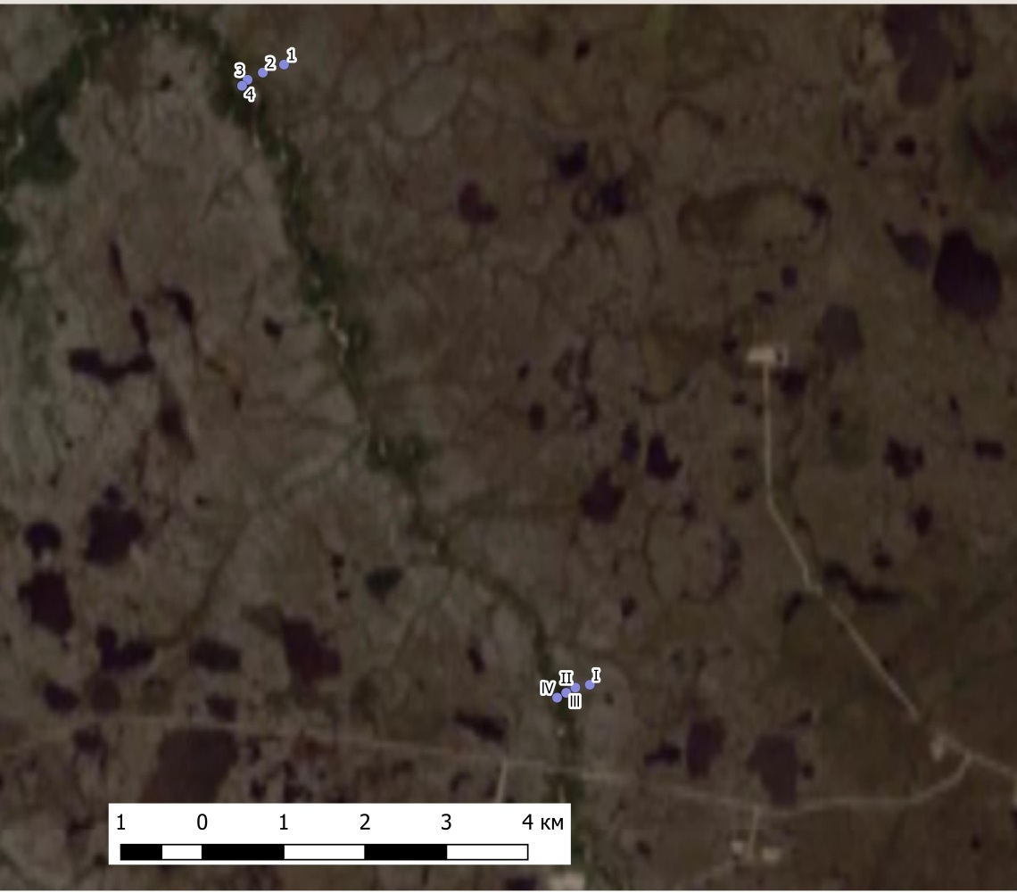
Рис. 15. Местоположение точек пробоотбора в районе Русского месторождения.
В результате оказалось следующее соотношение токсичных и нетоксичных проб почв (таблица 4).
Таблица 4. Количество проб, относящихся к различным уровням токсичности, отобранных на территории Русского месторождения.
Уровень токсичности | Процент погибших дафний | Количество проб
Нетоксичны | 0-10% | 4
Возможно токсичны | 20-50% | 4
Токсичны | 60-100% | 2
Смертность дафний. Среднее значение смертности дафний в почвах Русского месторождения составило 60% (при максимальном значении 90% и минимальном 10%). Для сравнения, на условно-фоновой территории среднее значение составляет 0% погибших дафний.
Стоит отметить, что токсичные пробы почвы приурочены к районам, которые находятся в непосредственной близости к месторождению, и к фациям, которые занимают аккумулятивные формы рельефа. В них может наблюдаться гибель дафний до 80%. Все пробы почвы, которые были взяты на удалённых от месторождения районах (условно-условно-фоновой территории), показали полную нетоксичность. Во всех них после двух дней экспозиции погибло не более 10% тест-объектов.
Содержание подвижных форм меди. Среднее значение данного показателя в почвах Русского месторождения составило 5 мг/кг (при максимальном значении 20 мг/кг и минимальном 0,3 мг/кг). Для сравнения на условно-фоновой территории среднее значение составляет 0,1 мг/кг, а ПДК – 3 мг/кг. Мы видим немного повышенные концентрации меди в почвах Русского месторождения. Превышения ПДК по меди зафиксированы в 20% проб.
Содержание подвижных форм железа. Среднее значение данного показателя в почвах Русского месторождения составило 300 мг/кг (при максимальном значении 900 мг/кг и минимальном 6 мг/кг). Для сравнения на условно-фоновой территории среднее значение составляет чуть больше 200 мг/кг.
Содержание подвижных форм цинка. Среднее значение данного показателя в почвах Русского месторождения составило 30 мг/кг (при максимальном значении 90 мг/кг и минимальном 0,7 мг/кг). Для сравнения на условно-фоновой территории среднее значение составляет 2 мг/кг, а ПДК – 23 мг/кг. Мы видим повышенные концентрации цинка в почвах Русского месторождения. Превышение ПДК зафиксировано в 40% проб.
Содержание подвижных форм марганца. Среднее значение данного показателя в почвах Русского месторождения составило 100 мг/кг (при максимальном значении 300 мг/кг и минимальном 0,7 мг/кг). Для сравнения на условно-фоновой территории среднее значение составляет 40 мг/кг, а ПДК – 80 мг/кг. Мы видим накопление марганца в почвах месторождения. Превышение ПДК зафиксировано в 20% проб.
Таблица 5. Среднее, максимальное, минимальное и условно-фоновое содержание подвижных форм некоторых химических элементов в почвах Русского месторождения (в мг/кг).
Показатель | Zn, мг/кг | Cu, мг/кг | Mn, мг/кг | Fe, мг/кг
Среднее значение  Мин. – Макс. | 30  0,77 - 90 | 5  0,3 - 20 | 100  0,7 - 300 | 300  6 - 900
Условно-фоновое значение | 2 | 0,1 | 40 | 200
ПДК | 23 | 3 | 80 | -
В почвах Русского месторождения наблюдается повышенное содержание подвижных форм меди, цинка, марганца и, возможно, железа (таблица 5).

5.3 Результаты лабораторного исследования почв в районе комбината «Североникель»
Было проведено биотестирование 41 пробы почвы. 8 проб по результатам биотестирования оказались нетоксичными, то есть, в водных вытяжках из этих проб погибло не более чем 10% от изначального количества дафний при 48-часовой экспозиции в устройстве экспонирования рачков. Распределение нетоксичных проб по профилям можно увидеть в таблице 6.
Таблица 6. Процент нетоксичных водных вытяжек проб почв по различным профилям.
Профиль (расстояние от комбината) | 0 км | 6 км | 12 км | 17 км | 36 км | 41 км | Условно-фоновая территория  (г. Кировск)
Процент нетоксичных проб | 16% | 0% | 11% | 25% | 50% | 33% | 16%
В 19 пробах из 41 наблюдается более чем 50% смертность Daphnia magna на второй день экспозиции (48 часов). Это означает, что данные пробы, согласно методике биотестирования, причисляются к токсичным для живых организмов (в частности, для Daphnia magna). Распределение токсичных проб по профилям приведено в таблице 7.
Таблица 7. Процент токсичных водных вытяжек проб почв по различным профилям.
Профиль (расстояние от комбината) | 0 км | 6 км | 12 км | 17 км | 36 км | 41 км | Условно-фоновая территория (г. Кировск)
Процент токсичных проб | 33% | 100% | 80% | 25% | 0% | 16% | 33%
Из вышеприведённых таблиц можно сделать вывод, что наиболее неблагоприятными для живых организмов являются почвенные образцы с профилей 6 км и 12 км, в то время как почвенные образцы с профиля 0 км не сильно отличаются от условно-фонового профиля в г. Кировске. Это может свидетельствовать о том, что совсем рядом с комбинатом (0 км) не происходит осаждения большинства тяжёлых металлов. Вероятно, они осаждаются только на расстоянии 6-12 км. Также стоит отметить, что изначально взятый в качестве условно-фонового профиль в г. Кировск, по результатам биотестирования, оказывается менее пригоден для использования в качестве условно-фонового по сравнению с профилями 41 км и 36 км. Возможно, территория Лапландского заповедника (профиль 36 км) будет являться лучшей условно-фоновой площадкой.
Среднее значение смертности дафний в водных вытяжках почвенных проб, отобранных в районе комбината «Североникель», составляет 70% (рис. 16). То есть из 10 дафний, помещённых в пробу, на второй день экспозиции выживают всего 3. На условно-фоновой территории среднее значение смертности дафний на второй день экспозиции составляет 40%. Смертность, равная 0%, наблюдается только на отдельных точках условно-фоновой территории, вблизи комбината минимальная смертность составляет только 10%. Максимальная смертность в 100% наблюдается как на условно-фоновой, так и на опытной территории.

Рис. 16. Средняя, максимальная и минимальная смертность дафний при остром токсическом воздействии на территории в районе комбината «Североникель» и на условно-фоновой территории (г. Кировск и Лапландский заповедник).

5.4 Выделение поясов токсичности в районе комбината «Североникель»
Чтобы доказать, что изменение природных систем идентифицируется с помощью методов биотестирования, необходимо найти статистически значимые различия в выборках значений, полученных при анализе почв с территории в районе комбината «Североникель» и с условно-фоновой территории. Анализируемым показателем выступила смертность дафний на второй день экспозиции (при остром токсическом действии). Было заложено 7 профилей, из которых первые два (0 км и 6 км) точно испытывали воздействие комбината (судя по угнетённой растительности), а также было два предполагаемых условно-фоновых профиля (г. Кировск и Лапландский заповедник). В качестве статистического критерия определяющего различность в выборках был выбран U-критерий Манна-Уитни, так как распределение имеющегося показателя – смертности дафний – согласно одностороннему критерию согласия Колмогорова, является не соответствующим нормальному закону распределения. Следовательно, возможно было использование лишь непараметрических критериев сравнения, к которым и принадлежит U-критерий Манна-Уитни.
Среди профилей было найдено две вариации профилей, которые имеют статистически значимые различия. В первой вариации статистически значимые различия были между профилями 0, 6, 12, 17 км и 36, 41 км, г. Кировск. Во второй вариации статистически значимые различия были между профилями 0, 6, 12 км и 17, 36, 41 км, г. Кировск (таблица 8).
Таблица 8. Описательные статистические характеристики различных вариаций группировки профилей со статистически значимыми различиями.
Показатель смертности дафний | Вариация 1 |  | Вариация 2
 | 0 км, 6 км, 12 км, 17 км | 36 км, 41 км, г. Кировск | 0 км, 6 км, 12 км | 17 км, 36 км, 41 км и г. Кировск
Мода | 100% | 10% | 100% | 50%
Медиана | 80% | 30% | 90% | 40%
Среднее | 70% | 40% | 70% | 40%
Минимальное значение | 100% | 100% | 100% | 100%
Максимальное значение | 10% | 0% | 10% | 0%
Эти данные получены на основе биотестирования с помощью дафний. Суть данного биотеста заключается в определении токсичности проб. Исходя из этого, автором было предложено разделить всю обследованную территорию на пояса токсичности. Первый пояс – пояс токсичности – затрагивает территорию, на которой располагаются профили 0 км, 6 км и 12 км. То есть, на расстоянии 12 км по направлению к югу от комбината «Североникель» большая часть почв является токсичными. Среднее значение смертности дафний на этой территории составляет 70%, медиана смертности – 90%, а мода смертности – все 100%. То есть, наиболее частый исход эксперимента биотестирования проб, привезённых с этого пояса показывал полную гибель всех подопытных животных.
Второй пояс – пояс возможной токсичности – охватывает часть территории, находящейся на расстоянии от 12 до 36 км к югу от Мончегорска. На данной территории и среднее значение смертности дафний, и медиана, и мода, составляют 50%.
Третий пояс – пояс нетоксичности – находится на расстоянии от 36 км и дальше от комбината «Североникель». Сюда попадают: территория Лапландского заповедника (профиль 36 км), профиль 41 км и условно-фоновый профиль в г. Кировске. Среднее значение смертности в этом поясе нетоксичности составляет 40% от изначального количества дафний, медиана – 30%, а мода – 10% смертности (рис. 17).

Рис. 17. Мода, медиана и среднее значение смертности дафний на территории различных поясов токсичности.
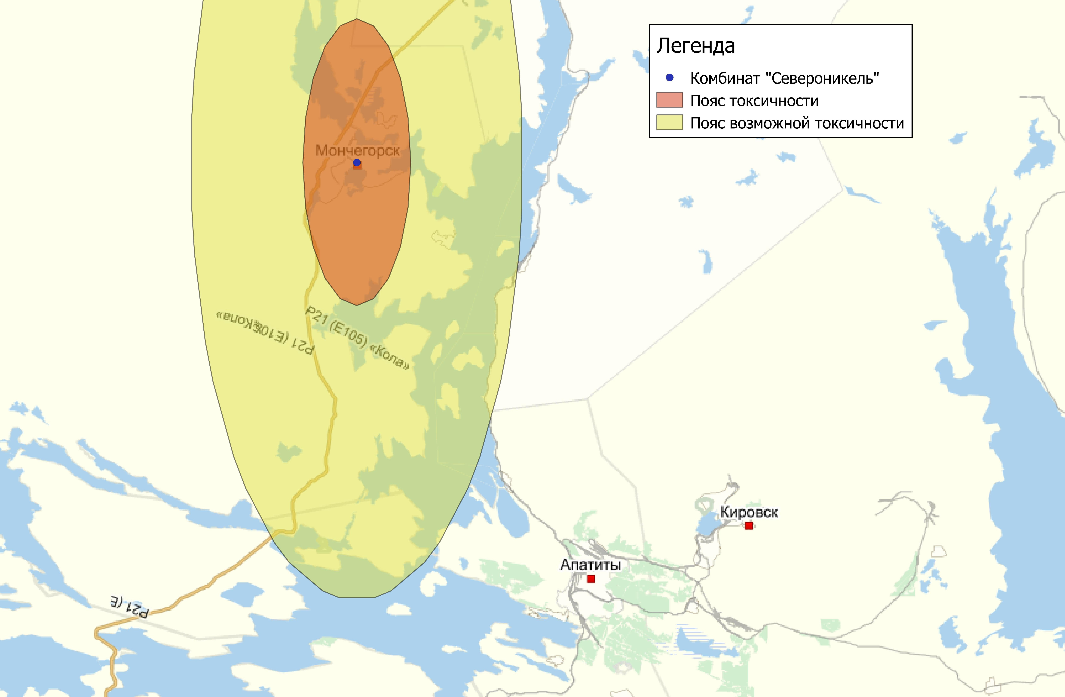
Рис.18. Схематическое изображение поясов токсичности.
Схематическое отображение выделенных по смертности дафний поясов токсичности представлено на рис.18. Овалообразная форма буферной зоны объясняется проекцией (WGS-84), в которой создавалось изображение. Стоит отметить, что данная картина характерна только для поясов токсичности, выделенным по данным биотестирования.
В пояс токсичности попадает территория города Мончегорск, и подведомственные территории городов Мончегорск, Оленегорск и Апатиты; а также долины озёр Мончеозеро, Лумболка, Нюдъявр, Кутыр и долина Мончегубы. В долинах озёр расположены северо-таёжные природные комплексы, а на склонах и возвышенных частях рельефа Мончетундры – лесотундровые и тундровые сообщества.
В пояс возможной токсичности попадает вся западная часть долины озера Имандра, горный массив Мончетундра и часть восточного побережья озера Имандра, а также подведомственные территории городов Мончегорск, Оленегорск и Апатиты.
Пояс нетоксичности на схеме цветом не отображён, но он располагается на всей исследованной территории, которая располагается за поясом возможной токсичности (от 36 км и дальше).
Для задач экологического мониторинга важно выделить ключевые индикаторные параметры, по которым наиболее явно можно отследить негативные изменения в окружающей среде (Елсукова, 2016). Согласно проведённому исследованию, использование среднего значения смертности дафний менее предпочтительно, чем использование моды и медианы. Мода смертности дафний показала себя наилучшим параметром для отслеживания изменений, поскольку мода смертности дафний в районе комбината составляет 100%, а на условно-фоновой территории всего 10% (рис. 19). Данный параметр рекомендуется для дальнейшего использования при экологическом мониторинге северных территорий методом биотестирования по смертности дафний на второй день экспозиции.

Рис. 19. Мода, медиана и среднее значение смертности дафний на территории в районе комбината «Североникель» и на условно-фоновой территории.

Таблица 9. Среднего валового содержания некоторых микроэлементов в почвах разных поясов токсичности (в мг/кг).
 | Cr | Mn | Fe | Co | Ni | Cu | Zn | Cd | Pb
Пояс токсичности | 453 | 1207 | 39379 | 168 | 2161 | 780 | 63 | 1 | 30
Пояс возможной токсичности | 46 | 229 | 11830 | 81 | 1550 | 792 | 60 | 3 | 33
Пояс нетоксичности | 61 | 371 | 14560 | 29 | 478 | 239 | 53 | 1 | 33
Если сравнить среднее содержание валовых форм некоторых химических элементов в почвах разных поясов токсичности (таблица 9), то можно заметить, что взаимосвязь между токсичностью почвы, определённой с помощью биотестирования, и данными физико-химического анализа не столь очевидна. Лишь таким элементам, как кобальт, никель и цинк наблюдается постепенное уменьшение содержания при удалении от комбината. Причём, наиболее явно эта закономерность выражена в изменении содержания никеля и кобальта. Со свинцом же наблюдается обратная ситуация – на самых близких к комбинату территориях его содержание меньше, чем на отдалённых.
Таблица 10. Среднее валовое содержание некоторых микроэлементов в почвах разных профилей (в мг/кг).
 | Cr | Mn | Fe | Co | Ni | Cu | Zn | Cd | Ba | Pb
1 | 474 | 617 | 32363 | 72 | 930 | 394 | 53 | 0 | 242 | 21
2 | 647 | 834 | 47063 | 127 | 2289 | 473 | 56 | 0 | 276 | 26
3 | 39 | 406 | 14700 | 8 | 58 | 27 | 36 | 0 | 319 | 36
4 | 238 | 2169 | 38710 | 306 | 3265 | 1474 | 81 | 2 | 216 | 43
5 | 46 | 229 | 11830 | 81 | 1550 | 792 | 60 | 3 | 115 | 33
6 | 66 | 305 | 15003 | 29 | 436 | 190 | 50 | 0 | 188 | 23
7 | 78 | 403 | 13977 | 51 | 939 | 501 | 75 | 1 | 268 | 42
Стоит отметить, что даже на территориях, которые согласно данным биотестирования оказались нетоксичными наблюдается значительное содержание микроэлементов. Особо хочется отметить высокое содержание никеля и меди. Среднее валовое содержание меди в почвах Лапландского заповедника в 15 раз превышает ОДК. А среднее валовое содержание никеля превышает ОДК почти в 50 раз. Это означает, что при превышении ОДК по никелю в несколько десятков раз тест-объекты Daphnia magna могут жить в течение двух суток. Данное обстоятельство снижает доверие к данному методу биотестирования. Однако, стоит отметить также и то, что для измерения валового содержания тяжёлых металлов используются достаточно сильные реактивы, которые позволяют сделать почти полное разложение частиц почвы. А в опыте с дафниями мы используем только водные вытяжки почвенных проб. На этом может быть основана разница в получившихся результатах.
Таблица 11. Среднее содержание подвижных форм некоторых микроэлементов в почвах различных профилей в районе воздействия комбината «Североникель» (мг/кг).
Профиль | Cr | Co | Ni | Cu | Zn | Cd | Pb | Mn | Fe
0 км | 2,4 | 2,2 | 24,3 | 30,8 | 7,8 | 0,4 | 2,4 | 52,4 | 117,8
6 км | 7,9 | 1,1 | 20,6 | 53,6 | 3,0 | 0,1 | 1,7 | 31,8 | 223,1
12 км | 2,5 | 5,1 | 92,6 | 143,6 | 7,7 | 0,5 | 2,7 | 267,6 | 269,8
17 км | 1,1 | 2,0 | 29,1 | 19,1 | 10,8 | 0,3 | 1,8 | 14,1 | 215,6
23км | 0,7 | 0,7 | 10,7 | 9,0 | 11,1 | 0,1 | 3,6 | 39,1 | 74,2
36 км | 1,6 | 1,2 | 15,1 | 13,5 | 13,9 | 0,3 | 3,7 | 64,7 | 322,1
г. Кировск | 1,8 | 0,2 | 1,4 | 4,7 | 8,4 | 0,2 | 2,9 | 75,8 | 176,8
ПДК | 6,0 | 5,0 | 4,0 | 3,0 | 23,0 |  | 6,0 | 80,0
Среднее содержание подвижных форм некоторых микроэлементов представлено в таблице 11. Чётких и ясных закономерностей распределения микроэлементов в зависимости от расстояния до комбината не выявлено.
Наблюдается превышение ПДК по никелю, меди и марганцу. Превышения по никелю наблюдаются на всех исследованных профилях, кроме почв в районе города Кировска. Содержание подвижных форм никеля на расстоянии 12 км от комбината достигает более 23 ПДК. Превышения ПДК по меди наблюдаются во всех почвах, причём, максимум содержания подвижных форм приходится тоже на профиль 12 км от комбината (достигает 44 ПДК). Превышения ПДК по марганцу наблюдаются только на самом загрязнённом профиле 12 км (более 3 ПДК).
Таблица 12. Содержание подвижных форм некоторых микроэлементов в почвах различных поясов токсичности в районе комбината «Североникель» (мг/кг).
Зона | Cr | Co | Ni | Cu | Zn | Cd | Pb | Mn | Fe
Пояс токсичности | 4,1 | 3,0 | 50,5 | 82,7 | 6,3 | 0,3 | 2,3 | 132,3 | 210,2
Пояс возм.токсичности | 1,1 | 1,8 | 26,9 | 17,6 | 10,3 | 0,3 | 1,7 | 13,2 | 199,5
Пояс нетоксичности | 1,5 | 0,6 | 7,5 | 8,2 | 10,6 | 0,2 | 3,3 | 63,9 | 193,9
ПДК | 6,0 | 5,0 | 4,0 | 3,0 | 23,0 |  | 6,0 | 80,0
Постепенно уменьшается содержание подвижных форм при удалении от комбината следующих элементов: кобальта, никеля, меди, кадмия и железа. Содержание подвижных форм меди снижается в 10 раз: с 80 мг/кг в почвах пояса токсичности до 8 мг/кг в почвах пояса нетоксичности. Но стоит отметить, что содержание меди везде выше ПДК. Содержание подвижных форм никеля уменьшается с 50 мг/кг в поясе токсичности до 7,5 мг/кг в поясе нетоксичности. Содержание подвижных форм никеля тоже превышает ПДК даже на условно-фоновых по данным биотестирования территориях.
Также была проведена экспериментальная биоиндикация по структуре сообщества почвенных водорослей в почвенных пробах. Оказалось, что в районе комбината уменьшается родовое разнообразие почвенных водорослей, что объясняется загрязнением субстрата тяжёлыми металлами. Также уменьшается разнообразие всех экологических групп водорослей. Начинают пропадать жёлто-зелёные водоросли – индикаторы чистоты почвы (Неделин, 2015). А также имеется один интересный момент, заключающийся в изменении структуры сообщества почвенных водорослей: уменьшается доля сине-зелёных и жёлто-зелёных водорослей в родовом разнообразии и увеличивается доля зелёных водорослей.
Количество родов водорослей. Среднее значение количества родов водорослей в почвах в районе комбината «Североникель» составило 7 родов (при максимальном значении 10 и минимальном 1). Для сравнения, на условно-фоновой территории было найдено в среднем 18 родов почвенных водорослей.
Количество родов сине-зелёных водорослей (цианобактерий). Среднее значение количества родов сине-зелёных водорослей (Cyanobacteria) в почвах в районе комбината «Североникель» составило 2 рода (при максимальном значении 5 и минимальном 0). Для сравнения, на условно-фоновой территории было найдено в среднем 5 родов сине-зелёных водорослей.
Количество родов зелёных водорослей. Среднее значение количества родов зелёных водорослей (Chlorophyta) в почвах в районе комбината «Североникель» составило 4 рода (при максимальном значении 8 и минимальном 1). Для сравнения, на условно-фоновой территории было найдено в среднем 8 родов зелёных водорослей.
Количество родов жёлто-зелёных водорослей. Среднее значение количества родов жёлто-зелёных водорослей (Xanthophyta) в почвах в районе комбината «Североникель» составило 1 род (при максимальном значении 2 и минимальном 0). Для сравнения, на условно-фоновой территории было найдено в среднем 4 рода жёлто-зелёных водорослей.
Доля родов сине-зелёных водорослей (цианобактерий) в структуре сообщества. Среднее значение доли родов сине-зелёных водорослей (Cyanobacteria) в структуре сообщества в районе комбината «Североникель» составило 24% (при максимальном значении 50% и минимальном 0%). Для сравнения, на условно-фоновой территории сине-зелёные водоросли составляют в среднем 30% родов сообщества.
Доля родов зелёных водорослей в структуре сообщества. Среднее значение доли родов зелёных водорослей (Chlorophyta) в структуре сообщества в районе комбината «Североникель» составило 70% (при максимальном значении 100% и минимальном 50%). Для сравнения, на условно-фоновой территории зелёные водоросли составляют в среднем 50% родов сообщества.
Доля родов жёлто-зелёных водорослей в структуре сообщества. Среднее значение доли родов жёлто-зелёных водорослей (Xanthophyta) в структуре сообщества в районе комбината «Североникель» составило 6% (при максимальном значении 25% и минимальном 0%). Для сравнения, на условно-фоновой территории жёлто-зелёные водоросли составляют в среднем 20% родов сообщества.
Также, было найдено небольшое количество родов диатомовых водорослей (Bacillariophyceae).
В работах, посвящённых индикаторным особенностям почвенных водорослей, существуют определённые градации воздействия на почву по состоянию альго-флоры Кабиров, 2007, 2004). В настоящей работе тоже сделана попытка присвоить конкретным почвенным пробам степень антропогенного воздействия на них (таблица 13).
Таблица 13. Степени воздействия на почвы в районе комбината «Североникель» по данным биоиндикации по альго-флоре почв.
Профиль | Положение в рельефе | Гори-зонт | Степень воздействия | Характеристика альго-флоры
0 км | Вершина | BHF | Слабое | Уменьшение родового разнообразия на 9 родов
 |  | TJ | Среднее | Полное удаление из структуры сообщества жёлто-зелёных водорослей
 | Склон | BHF
 |  | O
 | Подножие | H | Слабое | Уменьшение родового разнообразия на 8 родов
 |  | T | Среднее | Полное удаление из структуры сообщества жёлто-зелёных водорослей
6 км | Вершина | BHF | Сильное | Остались только зелёные водоросли
 |  | X | Очень сильное | Осталось 1-2 рода зелёных водорослей
 | Склон | X
 |  | BHF | Среднее | Полное удаление из структуры сообщества жёлто-зелёных водорослей
 | Подножие | BHF
 |  | X | Слабое | Уменьшение родового разнообразия на 8 родов
Условно-фон  (г. Кировск) | Склон | O | Отсутствует | Условно-фоновое сообщество
 |  | BHF
 | Подножие | TJ
 |  | BHF
Полученные данные свидетельствуют о том, что структуру и родовое разнообразие сообщества почвенных водорослей можно использовать в качестве индикатора антропогенного воздействия в условиях северных территорий.

5.5 Корреляционный анализ результатов исследования
Для нахождения взаимосвязи между различными параметрами используется коэффициент корреляции. Учитывая тот факт, что часть наших данных имеет не нормальное распределение, воспользуемся непараметрическими коэффициентами корреляции. Одним из самых известных является коэффициент корреляции Спирмена. Его достаточно удобно и практично рассчитывать в пакете «Анализ данных» ПО Microsoft Excel, хотя для этих же целей можно использовать и SPSS Statistics.
Был проведён расчёт коэффициентов корреляции Спирмена между данными биотестирования и химическим анализом почв на всех исследуемых объектах (Бованенковское и Русское месторождения, и комбинат «Североникель»). Данные по содержанию подвижных форм тяжёлых металлов для расчётов были предоставлены О.Д. Пожарской, студенткой 2-го курса магистратуры СПбГУ.
Всего в исследуемой выборке оказалось 58 точек. То есть, критическое значение для коэффициента корреляции Спирмена, превышение которого обозначает наличие зависимости между показателями, составляет 0,26 (при p = 0,05). Из всех металлов смертность дафний имеет корреляцию с двумя – медью и свинцом. Это положительная корреляция, в случае с медью она составляет 0,4, в случае со свинцом – 0,3. В свою очередь распространение меди и свинца в почвах относительно друг друга не имеет чётких закономерностей (коэффициент корреляции равен 0,14) (таблица 14).
Таблица 14. Коэффициенты корреляции для смертности дафний и содержания подвижных форм свинца и меди.
 | Смертность дафний | Cu, мг/кг | Pb, мг/кг
Смертность дафний | 1
Cu, мг/кг | 0,40 | 1
Pb, мг/кг | 0,30 | 0,14 | 1

Вероятно (с вероятностью 0,95), имеется взаимосвязь между смертностью дафний и содержанием подвижных форм меди и свинца. Это даёт основания полагать, что из всех измеренных тяжёлых металлов именно свинец и медь губительно влияют на организмы дафний, приводя их к гибели после 48-часовой экспозиции.
Также хочется отметить высокую корреляцию подвижных форм никеля и кобальта (0,93), марганца и кобальта (0,92), никеля и меди (0,91), никеля и марганца (0,88), кадмия и никеля (0,86), кадмия и кобальта (0,86), меди и кобальта (0,85).
Такие высокие значения коэффициента корреляции между Ni, Co, Mn, Cu и Cd могут свидетельствовать об общем источнике этих металлов в почвах.
Также был проведён расчёт коэффициентов корреляции между валовым содержанием в почвах тяжёлых металлов и смертностью дафний. Результаты анализа приведены в таблице 15.
Таблица 15. Коэффициенты корреляции Спирмена между смертснотью дафний и валовым содержанием V, Cu, Co и Ni.
 | V | Co | Ni | Cu | Смертность дафний
V | 1
Co | 0,11 | 1
Ni | 0,08 | 0,82 | 1
Cu | -0,06 | 0,93 | 0,85 | 1
Смертность дафний | 0,49 | 0,33 | 0,4 | 0,31 | 1
Наблюдается взаимосвязь между содержанием в почве ванадия, никеля, меди и кобальта и смертностью дафний. Модули коэффициентов корреляции между смертностью дафний и другими измеренными металлами (Sc, Cr, Mn, Fe, Zn, Cd, Ba и Pb) оказались меньше критического значения (0,31) для выборки в 41 значение и с p = 0,05.
Можно предположить, что дафнии погибают из-за высокого содержания в почве ванадия, кобальта, меди и никеля. А если мы сравним эти данные с данными, полученными по подвижным формам, то можно выявить три металла, которые угнетают развитие дафний и приводят их к гибели – это медь, кобальт и никель.
Валовое содержание меди в почвах пояса токсичности составляет 500 мг/кг. При этом валовое содержание меди в поясе нетоксичности составляет 140 мг/кг. Это значительное содержание, по сравнению с нормативами, но всё-таки, заметно меньше, чем на расстоянии 0-12 км от комбината. Содержание никеля в поясе токсичности составляет больше 1 г/кг! При этом в поясе нетоксичности для дафний – около 300 мг/кг. Содержание кобальта в почвах превышает ПДК, но не в таких величинах, как содержание меди и никеля. В поясе токсичности кобальта содержится в среднем чуть больше 100 мг/кг, а в поясе нетоксичности около 25 мг/кг.
Как же между собой соотносятся результаты биотестирования по смертности дафний и результаты биоиндикации по изменению структуры сообщества почвенных водорослей? На самом деле, корреляции между количеством родов или другими показателями, характеризующими сообщество, и смертностью дафний нет. Это даёт основания полагать, что гибель дафний в водных вытяжках проб почв и структура альго-флоры зависят от различных факторов и содержание тяжёлых металлов в почве не является определяющим моментом (Кукушкин и др., 2018). Ниже приводится таблица 16, содержащая характеристики альго-флоры и смертность дафний на 16 экспериментальных точках.
Таблица 16. Смертность дафний и количество родов различных групп водорослей в районе воздействия комбината «Североникель» и на условно-фоновой территории.
Профиль | Точка | Горизонт | Смертность дафний | Токсичность | Всего родов водорослей | Кол-во родов сине-зелёных водорослей | Кол-во родов зелёных водорослей | Кол-во родов жёлто-зелёных водорослей
0 км | 1 | TJ | 90% | токс | 10 | 4 | 6 | 0
 |  | BHF | 20% | возм  токс | 9 | 2 | 5 | 2
 | 2 | О | 10% | нетокс | 10 | 3 | 7 | 0
 |  | BF | 80% | токс | 9 | 1 | 8 | 0
 | 3 | Н | 20% | возм  токс | 8 | 2 | 4 | 2
 |  | Т | 30% | возм  токс | 10 | 5 | 5 | 0
6 км | 1 | Х | 100% | токс | 2 | 0 | 2 | 0
 |  | BHF | 90% | токс | 4 | 0 | 4 | 0
 | 2 | Х | 100% | токс | 1 | 0 | 1 | 0
 |  | BHF | 60% | токс | 3 | 1 | 2 | 0
 | 3 | A | 100% | токс | 10 | 3 | 5 | 2
 |  | BHF | 100% | токс | 4 | 2 | 2 | 0
Условно-фон  г. Кировск | 2 | О | 100% | токс | 19 | 6 | 8 | 4
 |  | BF | 10% | нетокс | 16 | 4 | 8 | 4
 | 3 | TJ | 70% | токс | 19 | 4 | 9 | 5
 |  | BHF | 20% | возм  токс | 16 | 5 | 7 | 4
Была проведена попытка определить, от избытка каких тяжёлых металлов меняется сообщество почвенных водорослей. Для расчёта коэффициента корреляции использовались данные по содержанию тяжёлых металлов в 16 пробах, отобранных в районе воздействия предприятия «Североникель» и на условно-фоновой территории. Также во всех 16 пробах было подсчитано количество родов водорослей: как общее, так и отдельно по каждой экологической группе (сине-зелёные, зелёные и жёлто-зелёные). Результаты расчётов коэффициентов корреляции Спирмена представлены в таблице 17.
Таблица 17. Коэффициенты корреляции Спирмена между содержанием подвижных форм некоторых металлов и количества родов экологических групп почвенных водорослей.
 | Ni, мг/кг | Zn, мг/кг | Cu, мг/кг | Pb, мг/кг | Всего родов | Роды сине-зелёных водорослей | Роды зелёных водорослей | Роды жёлто-зелёных водорослей
Ni, мг/кг | 1
Zn, мг/кг | 0,31 | 1
Cu, мг/кг | 0,61 | -0,08 | 1
Pb, мг/кг | 0,05 | 0,73 | 0,15 | 1
Всего родов | -0,48 | 0,48 | -0,56 | 0,52 | 1
Роды сине-зелёных водорослей | -0,28 | 0,60 | -0,45 | 0,45 | 0,86 | 1
Роды зелёных водорослей | -0,46 | 0,38 | -0,59 | 0,36 | 0,91 | 0,68 | 1
Роды жёлто-зелёных водорослей | -0,52 | 0,26 | -0,42 | 0,53 | 0,85 | 0,62 | 0,65 | 1
Критическое значение для коэффициента корреляции для выборки в 16 значений является 0,5. То есть, под положительной корреляцией понимается значение, большее 0,5; а под отрицательной – значение, меньшее -0,5.
С общим количеством водорослей коррелирует содержание подвижных форм свинца и меди. Причём, интересно, что с медью корреляция отрицательная (то есть, чем больше содержание подвижных форм меди в почве, тем меньше родовое разнообразие почвенной альго-флоры), а со свинцом положительная. На данный момент трудно найти объяснение второму факту. Также имеется отрицательная корреляция между содержанием в почве подвижных форм никеля и количеством родов жёлто-зелёных водорослей. В этом случае наблюдается упрощение структуры сообщества водорослей, и жёлто-зелёные водоросли начинают «выпадать» из состава сообщества. Вполне логичная отрицательная корреляция между содержанием подвижных форм меди в почве и количеством родов зелёных водорослей.
В итоге, можно предположить, что на сокращение родового разнообразия альго-флоры влияют повышенное содержание подвижных форм никеля и меди в почве.
Также, был проведён расчёт U-критерия Манна-Уитни для всех выборок – со всех объектов исследования. Сравнивали две группы: первая – смертность дафний в районе воздействия объектов (цветная металлургия, добыча нефти и газа), вторая – смертность дафний на условно-фоновых территориях (как на Кольском полуострове, так и в ЯНАО). Критерий показал значимость различий в этих выборках.
Этот результат означает, что, несмотря на все сложности применения методов биотестирования (в частности, биотестирования водных вытяжек проб почв по смертности дафний на второй день экспозиции), существуют закономерности, которые можно отследить, используя данные методы. В частности, при правильной закладке условно-фоновых территорий будет наблюдаться увеличение смертности дафний при увеличении антропогенной нагрузки на территорию, то есть, при увеличении концентрации загрязняющих веществ в почвах.
Настоящее исследование показало, что воздействие цветной металлургии можно с большей долей вероятности идентифицировать, если использовать только методы биотестирования. Однако, стоит отметить, что биологические методы являются лишь начальными экспресс-методами, которые позволяют в краткие сроки и при относительно недорогих затратах выяснить – имеется ли значительное ухудшение качества почв в исследуемом регионе. Если же биологические методы показывают значимые ухудшения состояния почв, то для выяснения химического состава загрязняющих веществ необходимо уже воспользоваться аналитическими физико-химическими методами. Биологические же методы могут помочь «отсеять» изначально не загрязнённые точки экологического мониторинга, и тем самым сэкономить средства и силы исследователей.
Видится логичным предложить следующую схему для изучения качества почв северных территорий, общий вид которой был разработан ещё в начале 2000-х гг. учёным-исследователем Чапмэном (Chapman, 2002):
- Биоиндикация
- Биотестирование
- Физико-химические методы
То есть, изначально пробы почв изучаются методами биоиндикации, к которым можно отнести используемые в данной работе показатели состояния альго-флоры, а также геоботанические описания сообществ и др. Если результаты биоиндикации вызывают опасения по поводу качества почв, пробы, отобранные в зоне воздействия следует отправить на анализы с помощью методов биотестирования (например, смертность дафний на вторые сутки экспозиции). И далее подключаются физико-химические методы анализа.

- ЗАКЛЮЧЕНИЕ
Исследование почв в районе воздействия Бованенковского НГКМ показало, что данный антропогенный комплекс не оказывает значительного воздействия на прилегающие к нему почвы. В то же время можно наблюдать увеличение подвижных форм тяжёлых металлов в сравнении с условно-фоновой территорией.
Из 10 проб, отобранных в зоне воздействия Русского месторождения, по результатам биотестирования две пробы оказались токсичными. Среднее значение смертности дафний в районе воздействия Русского месторождения составляет 60% (при условно-фоновом показателе – 0%).
В зоне воздействия комбината «Североникель» самыми токсичными оказались почвы расположенные на расстоянии 6-12 км от комбината, а территория Лапландского заповедника рекомендуется в будущем как наилучшая условно-фоновая территория, показавшая минимальные значения смертности дафний в водных вытяжках почв. Среднее значение смертности дафний в зоне влияния комбината составляет 70% (при условно-фоновом показателе – 40%). Рекомендуется в дальнейших исследованиях данной территории методами биотестирования использовать не среднее значение показателя, а моду смертности дафний, поскольку она показывает более заметную разницу между профилями. Были найдены статистически достоверные различия между выборками с условно-фоновых профилей и выборками с опытных профилей, а также проведено деление исследуемой территории на три пояса токсичности для дафний по удалённости от комбината «Североникель»: пояс токсичности (0 - 17 км), пояс возможной токсичности (17 – 36 км) и пояс нетоксичности (36 км и дальше).
Наблюдается уменьшение количества родов почвенных водорослей при приближении к комбинату «Североникель». Изменение структуры сообщества почвенных водорослей необходимо ещё изучать, но первичные результаты говорят о перспективности данного подхода к оценке качества почв.
Вероятно, именно высокое содержание подвижных форм свинца и меди губительно влияет на состояние тест-объектов (Daphnia magna), а также к гибели тест-объектов приводит высокое валовое содержание меди, ванадия, никеля и кобальта Цветная металлургия оказывает бо’льшее влияние на состояние тест-объектов, чем добыча нефти и газа, поэтому рекомендуется использовать указанную методику биотестирования применительно именно к оценке воздействия на почвы металлургических комбинатов. Не было найдено значимой корреляции между результатами биотестирования и результатами биоиндикации. Скорее всего, почвенная альгофлора меняется из-за избытка подвижных форм меди и никеля.

Список использованных источников
- Chapman P.A. Decision making framework for sediment assessment developed for the Great Lakes // Human and Ecological Risk Assessment. 2002. V. 8. № 7. P. 1641–1655.
- Аллювиальные равнины // А — Ангоб. — М. : Советская энциклопедия, 1969.
- Антропов П.Я. Геология СССР. Том 27. Геологическое описание. Мурманская область. Государственное научно-техническое издательство литературы по геологии и охране недр, Москва, 1958 г.
- Атлас Ямало-Ненецкого автономного округа. — Омск: ФГУП «Омская картографическая фабрика», 2004.
- Боруцкий Б. Е. Современные представления о природе и геологической истории формирования пород Хибинского щелочного массива (Критическое сопоставление предлагавшихся гипотез и комментарии к ним) // Уникальные геологические объекты Кольского полуострова: Хибины. — Апатиты: К & М, 2010. — С. 7—30.
- Втюрина Е. А. Бугры пучения. — Гляциологический словарь / Ред. В. М. Котляков. — Л.: Гидрометеоиздат, 1984.
- Голлербах М.М., Штина Э.А. Почвенные водоросли. Л.: Наука, 1969. — 196 с.
- ГОСТ 17.4.4.02-84. Методы отбора и подготовки проб для химического, бактериологического, гельминтологического анализа.
- Государственная геологическая карта Российской Федерации масштаба 1:200000. Издание второе. Кольская серия. Лист Q-36-III,IV. 2006.
- Гросвальд М. Г.. Ледниково-озёрные отложения. — Гляциологический словарь. — Л.: Гидрометеоиздат, 1984.
- Добровольский В. В. География почв с основами почвоведения - М.:ВЛАДОС,2001.-384с.
- Долорс Росс. Керамика: техника. Приёмы. Изделия./Пер. с нем. Ю. О. Бем. — М.: АСТ-ПРЕСС КНИГА, 2003.
- Елсукова Е.Ю. Сера в почвах в зоне воздействия комбината "Североникель" // материалы VII международной научно-практической конференции «Экологическое равновесие: структура географического пространства», 2016. С. 88-92.
- Елсукова Е.Ю., Недбаев И.С. Геохимические особенности почв Северо-Западного Приладожья // Материалы международной научной конференции «XX юбилейные царскосельские чтения». 2016. С. 274-277.
- Иванова М.М., Гутман И.С., Титунин Е.П. Промыслово-геологические особенности Русского газонефтяного месторождения // Геология нефти и газа. Вып. 8, 1989.
- Кабиров Р.Р. Использование альгологических критериев при экологическом прогнозировании антропогенной нагрузки на наземные экосистемы // Успехи современного естествознания. №3, 2007.
- Кабиров Р.Р. Роль почвенных водорослей в антропогенных экосистемах // Успехи современного естествознания. № 5, 2004.
- Ковригина Е.К., Галеркина С.Г., Лебедева О.А., Штейн Л.Ф. Государственная геологическая карта Российской Федерации масштаба 1:1000000. Издание второе. Карта дочетвертичных образований. Лист Q-44,45. 1996.
- Кукушкин С.Ю., Опекунова М.Г., Опекунов А.Ю., Арестова И.Ю. Тяжелые металлы в почвах Надым-Пур-Тазовского региона // Материалы международной научно-практической конференции, посвященной 85-летию кафедры почвоведения БГУ и 80-летию со дня рождения В.С. Аношко «Почвы и земельные ресурсы: современное состояние, проблемы рационального использования, геоинформационное картографирование», 2018. С. 258-262.
- Ландшафтная карта Мурманской области масштаба 1:2000000. 1971.
- Матюшков А.Д., Файнер Ю.Б. Государственная геологическая карта Российской Федерации масштаба 1:1000000. Издание второе. Карта четвертичных образований. Лист Q-44,45. 1996.
- М-МВИ-80-2008. Методика выполнения измерений массовой доли элементов в пробах почв, грунтов и донных отложениях методами атомно-эмиссионной и атомно-абсорбционной спектрометрии. Санкт-Петербург, 2008.
- Назаров Д.В., Костин Д.А., Шишкин М.А., Файбусович Я.Э. Государственная геологическая карта Российской Федерации масштаба 1:1000000. Издание третье. Карта плиоцен-четвертичных образований. Лист R-42. 2014.
- Назаров Д.В., Костин Д.А., Шишкин М.А., Файбусович Я.Э. Государственная геологическая карта Российской Федерации масштаба 1:2500000. Издание третье. Геоморфологическая схема. Лист R-42. 2014.
- Недбаев И.С. К вопросу о разработке нормативов содержания нефтепродуктов в почве // Материалы межрегиональной молодежной научно-исследовательской конференции «Геоэкологические проблемы Европейского Севера и Арктики». 2018. С. 75-78.
- Недбаев И.С., Третьяков В.Ю., Елсукова Е.Ю. Использование инструментов интерполяции для обработки данных экологического мониторинга Бованенковского НГКМ // Метеорологический вестник. 2017. Т. 9. № 1. С. 32-39.
- Неделин Н.А. Экологический мониториг почв, загрязненных нефтепродуктами, методом биоиндикации // Материалы Международной научно–практической конференции «Химия и экология – 2015». Уфа: Изд-во УГНТУ, 2015. - 363 с.
- Опекунова М.Г., Арестова И.Ю., Елсукова Е.Ю., Шейнерман Н.А. Методы физико-химического анализа почв и растений. Санкт-Петербург, 2015.
- Опекунова М.Г., Арестова И.Ю., Кукушкин С.Ю., Никитина М.А., Опекунов А.Ю., Спасский В.В. Эффективность биоиндикационных методов для оценки трансформации природной среды при добыче углеводородов // Материалы XIII Международной ландшафтной конференции, посвященной столетию со дня рождения Ф.Н. Милькова «Современное ландшафтно-экологическое состояние и проблемы оптимизации природной среды регионов», 2018. С. 226-228.
- Опекунова М.Г., Опекунов А.Ю., Арестова И.Ю., Кукушкин С.Ю., Спасский В.В., Никитина М.А., Елсукова Е.Ю., Шейнерман Н.А., Недбаев И.С. Использование методов биоиндикации и биотестирования в оценке экологического состояния территории газоконденсатных месторождений севера Западной Сибири // Вестник Санкт-Петербургского университета. Науки о Земле. 2018. Т. 63. № 3. С. 326-344.
- Опекунова М.Г., Опекунов А.Ю., Кукушкин С.Ю., Ганул А.Г. Фоновое содержание химических элементов в почвах и донных осадках севера Западной Сибири // Почвоведение. 2019. № 4. С. 422-439.
- Определитель пресноводных водорослей СССР. Вып. 1. Общая часть. М., 1951
- Определитель пресноводных водорослей СССР. Вып. 2. Синезеленые водоросли. М., 1953
- Определитель пресноводных водорослей СССР. Вып. 4. Диатомовые водоросли. М., 1951
- Определитель пресноводных водорослей СССР. Вып. 5. Желтозеленые водоросли. М.-Л., 1962
- Природа Ямала // Колл. авторов. Екатеринбург: УИФ «Наука», 1995.
- Русинова Т.А., Елсукова Е.Ю., Евтюгина З.А. Загрязнение почв тяжелыми металлами на примере Кольского полуострова // Сборник материалов VII Всероссийской научной конференции по лесному почвоведению с международным участием «Теоретические и прикладные аспекты лесного почвоведения», 2017. С. 310-313.
- Словарь современных географических названий. — Екатеринбург: У-Фактория. 2006.
- ФР.1.39.2007.03222. Методика определения токсичности воды и водных вытяжек из почв, осадков сточных вод, отходов по смертности и изменению плодовитости дафний. Москва «АКВАРОС», 2007.
- Царенко П.М. Краткий определитель хлорококковых водорослей Украинской ССР. Наук думка, 1990.
- Шишкин М.А., Воронин А.С., Файбусович Я.Э., Василенко Е.П. Государственная карта Российской Федерации масштаба 1:1000000. Издание третье. Геологическая карта доплиоценовых образований. Лист R-42. 2014.
Электронные ресурсы:
- Доклад о состоянии и об охране окружающей среды Мурманской области в 2017 году. Министерство природных ресурсов и экологии Мурманской области, 2018. URL: https://mpr.gov-murman.ru/upload/iblock/b02/doklad_2018.pdf
- Климатические данные городов по всему миру. URL: https://ru.climate-data.org/ (дата обращения: 12.05.2019)
- Погода Meteoblue. URL: https://www.meteoblue.com/ru/погода/archive/windrose/70.3912N68.35082E?daterange=2019-05-06+to+2019-05-13&params=32%3B10+m+above+gnd%3B31%3B10+m+above+gnd&polarunit=hour&degree_resolution=22.5&value_resolution=5&windspeedunit=METER_PER_SECOND (дата обращения: 13.05.2019).
- Природа Мира. URL: https://natworld.info/raznoe-o-prirode/klimaticheskie-pojasa-zemli-harakteristika-i-klimaticheskaja-karta-mira (дата обращения: 13.05.2019)
- Прогноз погоды в мире. URL: https://world-weather.ru/ (дата обращения: 12.05.2019)
- Физическая карта Мурманской области. URL: http://www.raster-maps.com/images/maps/rastr/russia/atlas/large_detailed_physical_map_of_Murmansk_region.jpg (дата обращения: 12.05.2019)
- Яндекс-Карты. URL: https://yandex.ru/maps/ (дата обращения: 13.05.2019).

